建设项目环境影响报告表
（污染影响类）

项目名称：鄂尔多斯市东胜区东联现代高级中学实验室建设项目
建设单位（盖章）：鄂尔多斯市东胜区东联现代高级中学
编制日期：2026年7月

中华人民共和国生态环境部制

一、建设项目基本情况
建设项目名称 |  | 鄂尔多斯市东胜区东联现代高级中学实验室建设项目
项目代码 |  | /
建设单位联系人 |  | 赵志刚 | 联系方式 | 18647717788
建设地点 |  | 内蒙古自治区鄂尔多斯市东胜区乌审东街40号东联现代高级中学竹轩教学楼
地理坐标 |  | （110度1分24.031秒，39度48分15.826秒）
国民经济  行业类别 |  | M7320工程和技术研究和试验发展 | 建设项目  行业类别 | 四十五、研究和试验发展98专业实验室、研发（试验）基地其他（不产生实验废气、废水、危险废物的除外）
建设性质 |  | ☑新建（迁建）  □改建  □扩建  □技术改造 | 建设项目  申报情形 | ☑首次申报项目  □不予批准后再次申报项目  □超五年重新审核项目  □重大变动重新报批项目
项目审批（核准/  备案）部门（选填） |  | / | 项目审批（核准/  备案）文号（选填） | /
总投资（万元） |  | 150 | 环保投资（万元） | 30
环保投资占比（%） |  | 20 | 施工工期 | 3个月
是否开工建设 |  | □否  ☑是：鄂尔多斯市东胜区东联现代高级中学于2004年建设完成 | 用地面积（㎡） | 536
专项评价设置情况 |  | 无
规划情况 | 规划名称：《鄂尔多斯市国土空间总体规划》（2021-2035年）  审批机关：内蒙古自治区人民政府  审批文件名称及文号：《鄂尔多斯市国土空间总体规划》（2021-2035年）的批复，内政字〔2024〕57号
规划环境影响  评价情况 | 无
规划及规划环境影响评价符合性分析 | 本项目属于学校的实验室建设项目。项目旨在提升基础教育办学质量，满足区域内中学生实验教学需求，为培养创新型人才提供空间保障和硬件支撑。  《鄂尔多斯市国土空间总体规划》（2021-2035年）（以下简称《规划》）已经内蒙古自治区人民政府批复（内政字〔2024〕57号），是鄂尔多斯市空间发展的指南、可持续发展的空间蓝图，是各类开发保护建设活动的基本依据。  本项目的建设服务于东胜区基础教育事业发展，有利于强化核心区域的城市综合服务功能，增强核心区域的人口集聚力和公共服务承载力，是对空间格局的有效落实。  中学实验室项目的建设，通过改善教学基础设施条件，为区域培养科技创新人才提供实践平台，符合东胜区“科教兴区、人才强区”的战略部署，也是高质量完成习近平总书记交给内蒙古的五大任务和全方位建设“模范自治区”两件大事在教育领域的具体实践。  本项目选址位于鄂尔多斯市东胜区乌审东街40号，为东胜区城镇开发边界范围内。根据《鄂尔多斯市东胜区铁东片区城镇开发边界内国土空间详细规划编制（修编）》，铁东片区是鄂尔多斯市中心城区的重要组成部分，规划定位为鄂尔多斯市商业服务业中心、人口中心、西部城市更新示范区，片区规划常住人口约37万人。中学实验室项目作为基础教育配套设施，其建设有助于完善片区公共服务功能，符合东胜区“产业升级引擎、公共服务高地、区域辐射中心”的核心城区定位。  中学实验室项目属于公共服务设施中的教育科研用地。根据《规划》及相关详细规划要求，在严守耕地和永久基本农田保护红线、生态保护红线和城镇开发边界“三条控制线”的基础上，引导各类功能复合和节约集约用地，完善城市基础设施和公共服务设施。本项目用地性质符合教育设施建设用途，不属于《规划》禁止的“两高”项目或生态红线、基本农田等禁止建设区域。  综上所述，本项目在战略定位、空间布局、社会事业发展、底线管控和时序安排等方面均与《鄂尔多斯市国土空间总体规划（2021-2035年）》高度契合。项目选址位于“一核集聚”空间格局的东胜城区范围内，符合《规划》确定的城镇开发边界管控要求，不涉及耕地、永久基本农田和生态保护红线等禁止建设区域。项目建成后有利于完善东胜区公共服务设施配套，落实教育优先发展战略，推动义务教育优质均衡发展，是《规划》确定的“完善城市基础设施和公共服务设施，促进城镇空间高质量发展”目标在教育领域的具体实践和有效落实。项目符合《鄂尔多斯市国土空间总体规划（2021-2035年）》的各项要求。
其他符合性分析 | 一、产业政策符合性分析  本项目为实验室项目，根据中华人民共和国国家发展和改革委员会《产业结构调整指导目录（2024年本）》，本项目不属于“鼓励类”“限制类”和“淘汰类”，为“允许类”项目，符合国家产业政策要求。  二、关于鄂尔多斯市生态环境分区管控符合性分析  根据《鄂尔多斯市人民政府关于“三线一单”生态环境分区管控的实施意见》（鄂府发〔2021〕218号）及鄂尔多斯市生态环境局关于印发《鄂尔多斯市生态环境分区管控动态更新成果（2023年版）》的通知，全市共划定环境管控单元171个，包括优先保护单元、重点管控单元、一般管控单元三类，实施分类管控。  1.生态保护红线  根据《鄂尔多斯市生态环境分区管控动态更新成果（2023年版）》（2024年8月6日），全市按优先保护、重点管控、一般管控三大类划分171个环境管控单元。  a.优先保护单元。共76个，面积占比为64.35%，优先保护单元以生态环境保护优先为原则，依法禁止或限制大规模、高强度的工业开发和城镇建设，确保生态环境功能不降低。  b.重点管控单元。共86个，面积占比为28.1%，重点管控单元应不断提升资源利用效率，有针对性地加强污染物排放控制和环境风险防控，解决生态环境质量不达标、生态环境风险高等问题。  c.一般管控单元。共9个，面积占比为7.56%，优先保护单元、重点管控单元之外为一般管控单元。该区域主要落实生态环境保护基本要求。  本项目位于内蒙古自治区鄂尔多斯市东胜区乌审东街40号鄂尔多斯市东胜区东联现代高级中学竹轩教学楼，位于东胜区城区内，不在自然保护区、风景名胜区、饮用水水源保护区及其他需要特殊保护的区域，项目所在地不涉及生态保护红线。  2.环境质量底线  根据《2025年内蒙古自治区生态环境状况公报》，报告指出“2025年，全区环境空气六项污染物年均浓度均达标。本项目特征因子为氯化氢、硫酸雾、非甲烷总烃，委托内蒙古庚泰环保科技有限公司进行本项目的环境现状监测数据，监测时间为2026年4月4日-4月6日，连续监测3天，根据检测结果其他特征污染物氯化氢、硫酸雾满足《环境影响评价技术导则大气环境》（HJ2.2-2018）表D.1其他污染物空气质量浓度参考限值1h平均浓度标准要求；非甲烷总烃满足《大气污染物综合排放标准详解》（国家环境保护局科技标准司）中的推荐值。本项目委托内蒙古庚泰环保科技有限公司对本项目厂界噪声进行监测，监测时间为2026年4月4日-4月6日，厂界声环境检测结果均能满足《声环境质量标准》（GB3096-2008）1类标准，本项目符合环境质量底线要求。  项目运营期产生的废水、废气、噪声及固体废物均可以得到妥善处置。因此，落实本环评提出的相关污染防治措施后，项目建成后不会改变区域环境功能区质量要求，符合环境质量底线原则。  3.资源利用上限  本项目用水由市政供水系统及外购桶装纯净水提供，用电来自市政电网。在当地资源承载范围内，不会给当地水、电资源利用造成负担；本项目占地不涉及基本农田，项目生产过程中所用的原辅材料均为外购。因此，本项目所用资源不会突破当地资源利用上线，符合资源利用上线要求。  4.生态环境准入清单  根据《鄂尔多斯市生态环境管控准入清单》（2023年），本项目位于内蒙古自治区鄂尔多斯市东胜区乌审东街40号鄂尔多斯市东胜区东联现代高级中学竹轩教学楼，环境管控单元名称为东胜区城镇边界，管控单元分类为重点管控单元，管控单元编码ZH15060220010，管控单元相关符合性分析见下表1-1，项目与环境管控单元位置关系图见附图1。  表1-1本项目与东胜区城镇边界环境准入清单符合性分析  综上分析，项目的建设符合鄂尔多斯市生态环境分区管控要求。  三、选址合理性分析  本项目位于内蒙古自治区鄂尔多斯市东胜区乌审东街40号东联现代高级中学竹轩教学楼，利用已有建筑进行建设，不新增占地，不会对原有土地利用规划产生影响。本项目为学校的实验室建设项目，项目建设地位于城区，项目用地范围内不涉及风景名胜区、自然保护区，周围无重大环境制约因素，能够与周边环境相容。本项目建成后，污染物通过采取相应有效的污染防治措施后，对周边大气环境、水环境、声环境的影响较小。  综上，从环保角度分析，本项目的选址是合理的。
  单元编码 | 单元名称 | 单元类别 | 管控要求 |  | 本项目情况 | 符合性
  ZH15060220010 | 东胜区城镇边界 | 重点管控单元 | 空间布局约束 | 1.城市建成区禁止新建35蒸吨/小时以下燃煤锅炉。  2.禁止在居民区和学校、医院、疗养院、养老院等单位周边新建、改建、扩建可能造成土壤污染的建设项目。禁止在人口聚居区域内新（改、扩）建涉重金属及恶臭气体排放企业。  3.有计划关闭超采区已批自备水井，禁止超采区工农业生产及服务业新增取用地下水。 | 1.本项目无新建燃煤锅炉。  2.本项目位于城区内，根据项目运营期环境污染分析结果，没有造成土壤污染，各污染物均能满足相应标准限值，对环境影响较小，对居民生活影响较小。  3.本项目不使用地下水。 | 符合
  ZH15060220010 | 东胜区城镇边界 | 重点管控单元 | 污染物排放管控 | 1.提升城镇生活污水收集管网覆盖率，逐步实施雨污管网分流改造、管网更新、破损修复改、中水回用等工程。城镇生活污水实现“应收尽收、应处尽处”。 | 1.城区已配套相应管网，本项目所处建筑物在城区配套管网收纳范围内。本项目在运营中严格实行“清污分流、雨污分流”，污水应收尽收；本项目不新建晾晒池、蒸发塘。 | 符合
  ZH15060220010 | 东胜区城镇边界 | 重点管控单元 | 资源  利用  效率  要求 | 1.强化水资源论证管理，优化水源配置，鼓励优先配置利用非常规水源。2.严控地下水超采，执行地下水“五控”制度。 | 1.本项目用水为自来水及外购的桶装纯净水。  2.本项目不涉及使用地下水。 | 符合

二、建设项目工程分析
建设内容 | 一、项目由来  鄂尔多斯市东胜区东联现代高级中学位于内蒙古自治区鄂尔多斯市东胜区乌审东街40号，于2004年创立，为改善教学条件、提升学生实践能力，拟在校园内现有教学楼竹轩教学楼新建实验室项目（以下简称“本项目”）。本项目总投资150万元，主要建设化学、生物、物理、地理实验室，并配套设置仪器室、准备室等功能用房。项目建成后主要用于中学生物、化学、地理、物理实验演示教学及学生课外科技活动。  根据《中华人民共和国环境保护法》、《中华人民共和国环境影响评价法》以及《建设项目环境保护管理条例》（国务院第682号令）的有关规定，在建设过程中或者建成投产后可能对环境产生影响的建设项目，必须执行环境影响评价制度，对项目进行环境影响评价，并报环境保护行政主管部门审批。依据《建设项目环境影响评价分类管理名录》（2021年版），本项目属于“四十五、研究和试验发展”类别中的“98专业实验室、研发（试验）基地”项。根据名录规定：“其他（不产生实验废气、废水、危险废物的除外）”应编制环境影响报告表。本项目在实验演示教学过程中，化学实验室会产生少量实验废气如挥发性有机物、氯化氢、硝酸雾（以氮氧化物表征）等挥发性酸类，生物实验室会产生挥发性有机物、氯化氢、臭气浓度；化学、生物实验室会产生实验清洗废水以及实验废液；化学药品库会产生废弃化学试剂等危险废物。因此，不属于名录规定的豁免情形，须编制环境影响报告表。为此，建设单位委托鄂尔多斯市奇胜安环科技有限公司承担本项目的环境影响评价工作。接受委托后，评价单位组织有关技术人员对项目拟建地进行现场踏勘，详细调查了项目所在地的环境现状和周边环境敏感目标，收集了有关自然环境信息，按照环境影响评价技术导则及相关规范要求，编制完成了《鄂尔多斯市东胜区东联现代高级中学实验室建设项目环境影响报告表》，供建设单位上报生态环境主管部门审批。  鄂尔多斯市东胜区东联现代高级中学的实验室已于2004年成立，一直未履行环保手续，为此决定补充环境影响评价文件。  二、项目概况  1.项目建设基本情况  项目名称：鄂尔多斯市东胜区东联现代高级中学实验室建设项目  建设单位：鄂尔多斯市东胜区东联现代高级中学  建设地点：内蒙古自治区鄂尔多斯市东胜区乌审东街40号东联现代高级中学竹轩教学楼  建设性质：新建（已建成）  项目投资：本项目总投资金额为150万元，其中环保投资金额为30万元，占总投资金额的20%。  建设周期：本项目建设周期共计3个月，项目年运行200天，日运行8小时。  建设内容：鄂尔多斯市东胜区东联现代高级中学在竹轩教学楼四楼、五楼、六楼设置生物、化学、地理、物理实验室。  四楼设有物理实验室4间，建筑面积共计312㎡；物理仪器库3间，建筑面积共计160㎡；物理准备室1间（分为准备室里间及外间），建筑面积40㎡；教师办公室1间，建筑面积40㎡；化学数字化实验室1间，建筑面积104㎡，生物数字化实验室1间，建筑面积为104㎡。  五楼设有化学实验室4间，建筑面积共计312㎡；化学准备室1间，建筑面积40㎡，准备室内用于仪器存放，准备室内设置1间2.89㎡的危险废物暂存库；生物仪器库1间，建筑面积40㎡，生物准备室1间，建筑面积40㎡，生物实验室2间，建筑面积均为80㎡。  六楼设有1间物理数字化实验室及1间地理数字化实验室，建筑面积分别为120㎡、110㎡。  表2-1主要建设内容  2.主要教学设备情况  本项目建设的实验室为中学实验室，主要为生物、化学、地理、物理实验室。  化学实验：主要实验内容包括认识实验仪器；仪器设备的使用和清洗；认识实验药品；pH值的测定原理；粗盐的提纯；一定物质量浓度溶液的配制；氧化还原反应的性质探究；水的蒸馏；复分解反应的认识；酸碱中和滴定；淀粉、蔗糖、纤维素的水解；中和热的测定等。化学实验室所用仪器主要为各种玻璃容器、表面皿、滴定管、铁架台等实验仪器。  生物实验：主要实验内容包括用显微镜观察细胞、微生物；检测生物组织中的糖类、脂肪和蛋白质；观察DNA、RNA在细胞中的分布；用高倍显微镜观察叶绿体和线粒体；观察植物细胞的质壁分离和复原；探究影响酶活性的因素；观察细胞的分裂过程等。生物实验室所用仪器主要为各种玻璃片、显微镜、剪刀等，不涉及外来物种、变异培养等内容。  物理实验：主要实验内容包括声学、光学、热学、力学、电学及电磁学领域的演示实验与分组实验，具体涉及长度、质量、时间、温度、力、电流、电压等基本物理量的测量，以及光的反射与折射、凸透镜成像、物态变化、密度测量、平均速度测量等实验。高中物理实验涵盖必修与选择性必修内容，包括运动学、力学、电学、光学、热学、原子物理等模块的实验，如验证机械能守恒定律、探究平抛运动特点、测量电源电动势和内阻、用单摆测重力加速度、测玻璃折射率、用双缝干涉测光波波长、用油膜法估测分子大小等。所有实验均使用常规教学仪器（如打点计时器、气垫导轨、弹簧测力计、电流表、电压表、滑动变阻器、多用电表等），不涉及放射性物质或高危险性化学品。  地理实验：主要实验内容包括地球运动模拟（地球自转、公转演示）、自然地理过程模拟（热力环流、水循环、水土流失、洋流、河流地貌、风化作用等）、地图绘制与模型制作（等高线地形图、褶皱断层模型等）、天文观测（天体观测、气象要素观测）以及地理信息技术初步应用（GIS、遥感、GPS实验）。地理实验以模拟演示和模型制作为主，不涉及危化品，实验过程安全可控。  3.主要教学原辅材料消耗情况  项目化学实验室在实验过程中使用的药剂，大多为常规药品，以酸碱盐为主，详见下表2-2。  表2-2项目主要原辅材料及能耗一览表  表2-3主要原辅材料理化性质一览表  4.主要设备  本项目主要涉及化学、生物、地理、物理实验，项目主要使用设备如下表所示。  表2-4物理实验室主要设备一览表  表2-5化学实验室主要设备一览表  表2-6生物实验室主要设备一览表  表2-7地理实验室主要设备一览表  5.公用工程  本项目实验室用水主要为化学实验室、生物实验室、物理实验室用水及生活用水，地理实验不涉及用水。每组实验按20组/节计（学校班级人数40人，2人一组）。年课时数：化学60节/年，生物40节/年，物理50节/年，地理30节/年。  （1）化学实验室给排水  ①实验前用水与排水  实验前用纯水润洗器皿（去除灰尘等）。每组约20个器皿（试管、烧杯等），每个器皿容积约50mL，润洗水为容积的10%，即5mL/个。单节用水量=20组×20个/组×0.005L/个=2L/节。用水量=2L/节×60节=0.12m³/a。排放水量按照用水量的90%计算，则排水量为0.12×0.9=0.108m³/a，排水为普通清洗废水，化粪池（16m³）收集沉淀后，进入市政管网。  ②实验中用水与排水  实验中用水主要包括试剂配制、冷凝冷却等。  试剂配制：使用纯水，用量约1L/节（配制标准溶液等）。用水量=1×60=0.06m³/a。该部分水进入实验废液，作为危险废物，不外排。  冷凝冷却：使用自来水，直冷式，用量约5L/节，用水量=5×60=0.30m³/a。排水量按照用水量的90%计，则排水量为0.3×0.9=0.27m³/a，实验中冷却用水排放废水含有微量矿物质，pH7.0~8.0，COD≤20mg/L，SS≤10mg/L，总硬度≤200mg/L，排水为普通清洗废水，化粪池（16m³）收集沉淀后，进入市政管网。  ③实验后用水及排水  实验后实验使用器皿需要清洗，共清洗5次，前两次使用自来水冲洗，第三次及以后冲洗使用纯水润洗。  第1~2次清洗：使用自来水，排水为高浓度清洗废水，作为危险废物处置，单次用水量按2L/组计（每组器皿多），2次共4L/组。单节用水量=20组×4L/组=80L/节，用水量=80×60=4.80m³/a（自来水）。全部作为危险废物进行处理，收集至PE桶内，定期交由有资质单位进行处置。  第3~5次清洗：使用纯水，单次用水量0.5L/组，3次共1.5L/组。单节用水量=20组×1.5L/组=30L/节，用水量=30×60=1.16m³/a（纯水），清洗排水量按照用水量的90%计，则第3~5次清洗废水排放量为1.8×0.9=1.62m³/a。废水中含有微量残留的酸、碱、盐及少量有机试剂（已在前两次大量去除），为普通清洗废水，化粪池（16m³）收集沉淀后，进入市政管网。  （2）生物实验室给排水  ①实验前用水与排水  与化学实验室类似：纯水润洗器皿，参数相同。单节用水量2L/节，年40节，用水量0.08m³/a。排放水量按照用水量的90%计算，则排水量为0.08×0.9=0.072m³/a。润洗废水含有极微量灰尘，为普通清洗废水，化粪池（16m³）收集沉淀后，进入市政管网。  ②实验中用水与排水  培养基/试剂配制：使用纯水，用量约2L/节。用水量=2×40=0.08m³/a。全部进入培养基或废液，为危险废物（灭活废弃培养基+残留液）。  高压灭菌锅用水：使用自来水，每批次加水约5L（灭菌过程中部分蒸发）。用水量=5×40=0.20m³/a。灭菌后废水含少量营养物，灭活后的培养基残液、微生物代谢产物、营养盐，必须经高压灭菌（121℃、20min），确保病原微生物灭活，经灭活后排入化粪池收集沉淀后进入市政管网。排水量按照用水量的90%计算，则排水量为0.2×0.9=0.18m³/a。  ③实验后用水与排水  器皿清洗（5次）：参数同化学实验室，但因生物实验器皿数量略少，调整。  第1~2次（自来水）：按2L/组计（2次总量）。单节用水量=20组×2=40L/节，用水量=40×40=1.6m³/a，作为危险废物处置，PE桶收集，暂存于危险废物暂存库内，定期交由有资质单位进行处置。  第3~5次（纯水）：按3L/组计（3次总量）。单节用水量=20×3=60L/节，用水量=60×40=2.4m³/a。排水量按用水量的90%计，则排水量为2.4×0.9=2.16m³/a，废水含微量染液、培养基残留、盐类，为普通清洗废水，化粪池（16m³）收集沉淀后，进入市政管网。  （3）物理实验室给排水  物理实验基本不产生污染性废水，主要为少量清洗用水和冷却水。  ①实验前用水与排水  简单冲洗器皿（量筒、烧杯等），使用纯水。单节用水量约2L/节，用水量=2×50=0.1m³/a，排水量按用水量的90%计，则排水量为0.1×0.9=0.09m³/a，润洗废水为普通清洗废水，化粪池（16m³）收集沉淀后，进入市政管网。  ②实验中用水与排水  冷却水（热学实验等）：使用自来水，循环或直冷。按平均5L/节计，用水量=5×50=0.25m³/a，排水量为0.25×0.9=0.225m³/a，为普通清洗废水，化粪池（16m³）收集沉淀后，进入市政管网。  ③实验后用水与排水  器皿清洗：使用自来水，单节用水量约4L/节，用水量=4×50=0.2m³/a。排水量=0.2×0.9=0.18m³/a，物理实验室排水仅含少量悬浮物，COD很低（<50mg/L），pH中性，废水为普通清洗废水，进入化粪池（16m³）收集沉淀后，进入市政管网。  （4）生活用水及排水  学校师生共计为2700人，年教学时长为200天，依据《内蒙古自治区行业用水定额》（DB15/T385-2025），生活用水量按照120L/人•d计，则生活用水量为324m³/d，年用水量为64800m³/a，生活用水由市政自来水提供。项目生活污水产生量按照用水量的80%计，则生活污水产生量为259.2m³/d，生活污水年产生量为51840m³/a，经化粪池（10m³）收集后，排入市政污水管网。  表2-8本项目水平衡一览表  本项目自来水年用水量共计为64807.35m³/a，纯水年用水量为4.64m³/a，直接排至市政管网的洁净废水量为4.905m³/a，排入市政管网的生活污水量为51840m³/a。产生的危险废液量共计为6.54m³/a，作为危险废物进行处理，PE桶收集后暂存于危险废物暂存库内定期交由有资质单位进行处置。  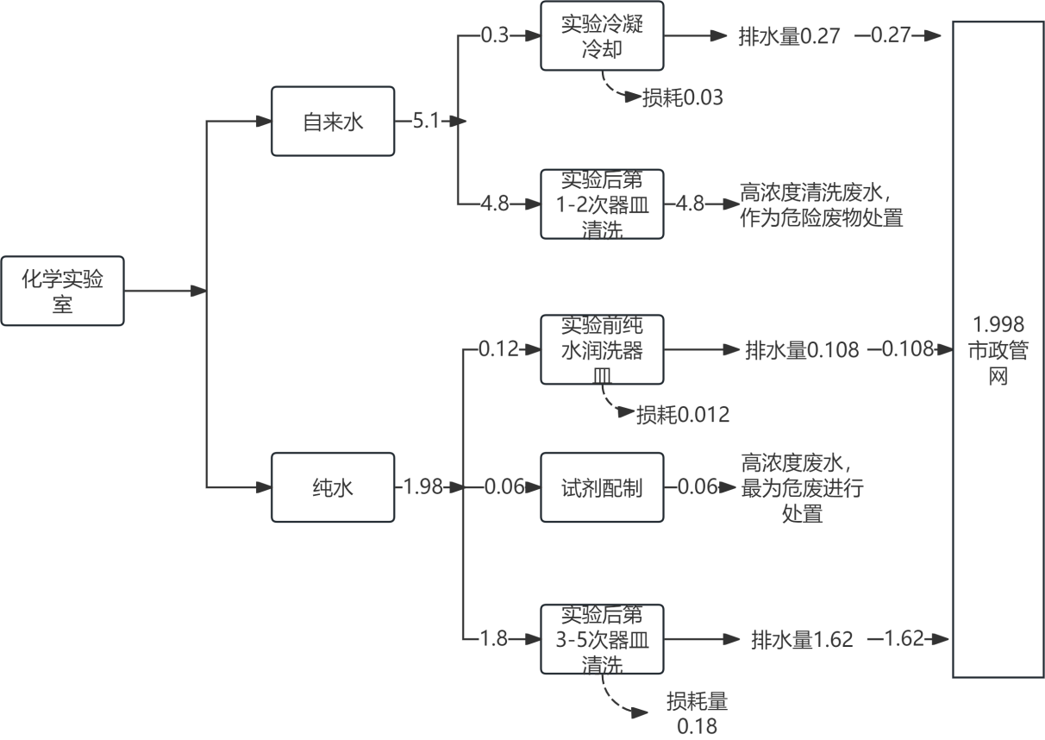  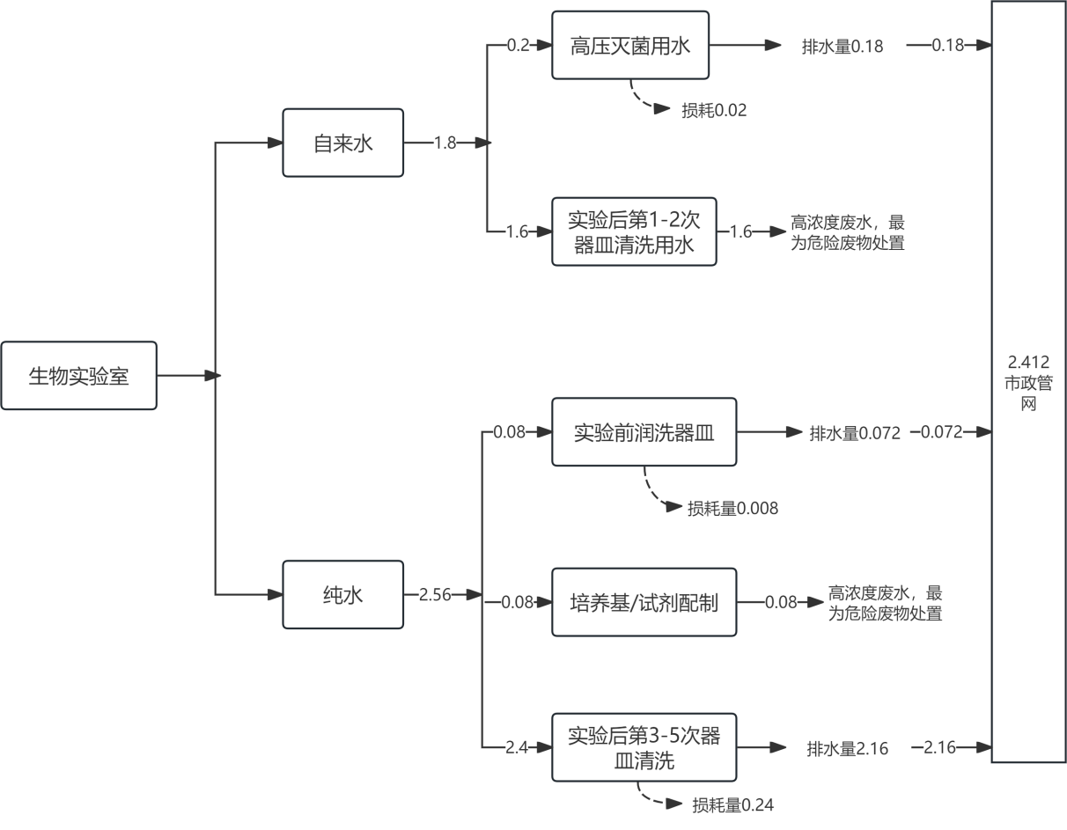  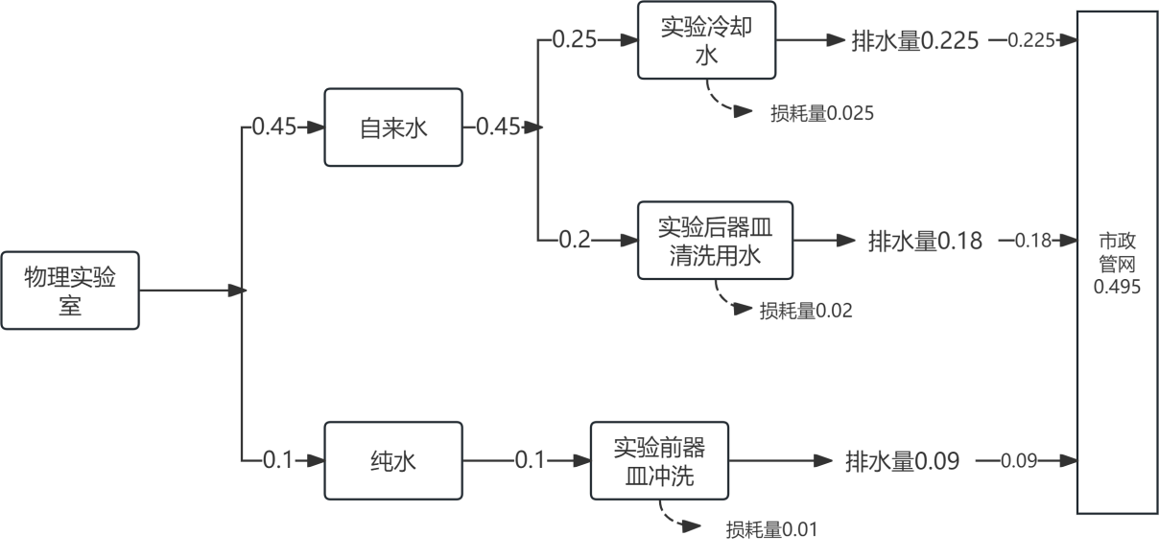  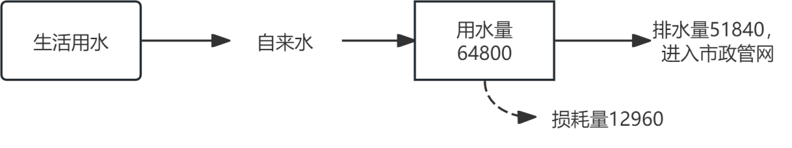  图2-1水平衡图（单位：m³/a）  7.劳动定员及工作制度及教学情况  本项目主要服务于鄂尔多斯市东胜区东联现代高级中学初高中部实验使用，项目实验室教学总计约200天，学生数量共计2700人。  根据建设方提供资料，学校办学规模为60班，每班40人，共计2400人，本项目教学实验室包括生物、化学、地理、物理实验课程，年教学约200天，本项目教学情况如下表。  表2-9项目教学情况一览表  教学实验室的设置主要为补充、丰富教学内容，因此不改变校区原有招生计划与教学运营。会产生污染的主要是化学和生物实验，根据教学经验，化学实验室每学年使用频次约60节/年、物理实验室每年使用频次约为50节/年、生物实验室每学年使用频次约40节/年、地理实验室每年使用频次为30次/年，每节实验操作时长约为30分钟，每次仅使用一个实验室，即化学实验室全年实验操作时间合计30小时，物理实验室全年操作时间合计为25小时，生物实验室全年操作时间合计20小时，地理实验室全年操作时间合计为15小时。  8.平面布置图  四楼设有物理实验室4间，建筑面积共计为312㎡；物理仪器库3间，建筑面积共计为160㎡；物理准备室1间（分为准备室里间及外间），建筑面积为40㎡；教师办公室1间，建筑面积40㎡；化学数字化实验室1间，建筑面积为104㎡，生物数字化实验室1间，建筑面积为104㎡。五楼设有化学实验室4间，建筑面积共计为312㎡；化学准备室1间，建筑面积为40㎡，准备室内用于仪器存放，准备室内设置1间2.89㎡的危险废物暂存库；生物仪器库1间，建筑面积为40㎡，生物准备室1间，建筑面积为40㎡，生物实验室2间，建筑面积均为80㎡。六楼设有1间物理数字化实验室及1间地理数字化实验室，建筑面积分别为120㎡、110㎡。本项目平面布置图见附图4。
  工程类别 | 单项工程 | 规划建设内容 |  |  | 备注
  主体工程 | 四楼 | 物理实验室4间，物理仪器库3间，物理准备室1间，化学数字化实验室1间，生物数字化实验室1间，教师办公室1间，用于物理化学学科的实验演示教学使用。 |  |  | 已建成
  主体工程 | 五楼 | 化学实验室4间，化学准备室1间，生物实验室2间，生物仪器库1间，生物准备室1间，用于化学、生物学科的实验演示教学使用。 |  |  | 已建成
  主体工程 | 六楼 | 设有1间物理数字化实验室及1间地理数字化实验室，用于物理及地理数字化教学使用。 |  |  | 已建成
  辅助工程 | 危险废物暂存库 | 位于化学准备室内新建1座2.89㎡的危险废物暂存库，用于实验室产生的危险废物的存放。 |  |  | 新建
  公用工程 | 供水 | 本项目用水由市政供水系统及外购桶装纯净水使用 |  |  | 已建成
  公用工程 | 供电 | 市政供电系统供电 |  |  | 已建成
  环保工程 | 废气 | 1、化学实验室废气：化学实验室内设置2个通风橱，实验过程中产生无机酸性废气、有机废气的实验位于通风橱下进行，废气经通风橱收集后，通过通风管道汇集至楼顶，经活性炭吸附装置（TA001）处理后，最终经楼顶1根20m高排气筒（DA001）排放。（楼高18m，排气筒高于楼顶2m，排气筒总高度为20m）。  2、生物实验室废气：生物实验室产生氯化氢及非甲烷总烃的废气位于通风橱（1个通风橱）下收集后，通过通风管道将废气引至楼顶，经楼顶活性炭吸附装（TA001）置处理后，最终由楼顶1根20m高排气筒（DA001）排放。  3、物理实验室废气：实验过程中不产生废气。  4、地理实验室废气：地理实验过程中不产生废气。 |  |  | 已建成
  环保工程 | 废水 | 1、化学实验室废水：  ①实验前器皿润洗废水进入化粪池（16m³）收集沉淀后，进入市政管网；  ②实验中冷凝冷却废水进入化粪池（16m³）收集沉淀后，进入市政管网；  ③实验后第3~5次清洗废水进入化粪池（16m³）收集沉淀后，进入市政管网。  2、生物实验室废水：  ①实验前器皿润洗废水进入化粪池（16m³）收集沉淀后，进入市政管网；  ②灭菌后废水进入化粪池（16m³）收集沉淀后，进入市政管网；  ③实验后第3~5次清洗废水进入化粪池（16m³）收集沉淀后，进入市政管网。  3、物理实验室废水：  ①实验前器皿润洗废水进入化粪池（16m³）收集沉淀后，进入市政管网；  ②实验中冷凝冷却废水进入化粪池（16m³）收集沉淀后，进入市政管网；  ③实验后器皿冲洗废水进入化粪池（16m³）收集沉淀后，进入市政管网。  4、地理实验室废水：不涉及用水。 |  |  | 已建成
  环保工程 | 噪声 | 社会环境噪声：合理布局、加强管理、自然衰减。 |  |  | 已建成
  环保工程 | 固废 | 一般固废 | 化学实验室 | 没有沾染药剂的废包装物：分类收集，与生活垃圾一同处理 | 已建成
  环保工程 | 固废 | 一般固废 | 生物实验室 | 1、灭活废弃培养基：统一收集后与生活垃圾一同处置  2、没有沾染药剂的废包装物：分类收集，与生活垃圾一同处理 | 已建成
  环保工程 | 固废 | 一般固废 | 物理实验室 | 废弃包装物：分类收集，与生活垃圾一同处理 | 已建成
  环保工程 | 固废 | 一般固废 | 地理实验室 | 废弃包装物：分类收集，与生活垃圾一同处理 | 已建成
  环保工程 | 固废 | 生活垃圾 |  | 由生活垃圾桶统一收集后，定期交由当地环卫部门统一处理。 | 已建成
  环保工程 | 固废 | 危险废物 | 化学实验室 | 1、实验后器皿清洗（第1~2次清洗废水）废水，作为危险废物进行处理，收集至PE桶内，定期交由有资质单位进行处置。  2、实验废液（试剂配制废液）PE桶收集后，暂存于危险废物暂存库内，定期交由有资质单位进行处置。  3、废试剂瓶：加盖后使用大口PE桶集中存放，防止残留液体泄漏，暂存于危险废物暂存库内，定期交由有资质单位进行处置。  4、活性炭吸附装置定期更换下的废活性炭使用防漏塑料袋密封后放入专用纸箱，暂存于危险废物暂存库内，定期交由有资质单位进行处置。5、变质或失效的试剂：原包装瓶外加PE塑料袋密封，再放入专用纸箱。暂存于危险废物暂；存库内，定期交由有资质单位进行处置。  6、沾染试剂的废弃包装物：暂存于危险废物暂存库内，定期交由有资质单位进行处置。 | 已建成
  环保工程 | 固废 | 危险废物 | 生物实验室 | 1、实验废液（试剂配制废液）PE桶收集后，暂存于危险废物暂存库内，定期交由有资质单位进行处置。  2、实验后器皿清洗（第1~2次清洗废水）废水，作为危险废物进行处理，收集至PE桶内，定期交由有资质单位进行处置。  3、废试剂瓶：加盖后使用大口PE桶集中存放，防止残留液体泄漏，暂存于危险废物暂存库内，定期交由有资质单位进行处置。  4、变质或失效的试剂：原包装瓶外加PE塑料袋密封，再放入专用纸箱。暂存于危险废物暂存库内，定期交由有资质单位进行处置。  5、沾染试剂的废弃包装物：暂存于危险废物暂存库内，定期交由有资质单位进行处置。 | 已建成
  环保工程 | 固废 | 危险废物 | 物理实验室 | / | 已建成
  环保工程 | 固废 | 危险废物 | 地理实验室 | / | 已建成
  环保工程 | 防渗 | 重点防渗区域：危险废物暂存库根据《危险废物贮存污染控制标准》（GB18597-2023）相关要求进行防渗，防渗要求：位于现有地面基础上直接铺设2mm厚高密度聚乙烯（HDPE）膜。药品库防渗措施根据《环境影响评价技术导则 地下水环境》（HJ610-2016）防渗要求：等效黏土防渗层Mb≥6.0m，K≤1.0×10⁻⁷cm/s。 |  |  | 已建成
  环保工程 | 防渗 | 一般防渗区：实验室、数字化实验室地面按照一般防渗要求进行建设，防渗措施采用等效黏土防渗层Mb≥1.5m，渗透系数K≤1×10⁻⁷cm/s，可采用抗渗混凝土地面硬化（C25，P6，厚度≥100mm）。 |  |  | 已建成
  环保工程 | 防渗 | 简单防渗区：仪器库、准备室、走廊、教师办公室等，防渗措施采用常规混凝土地面+铺地砖。 |  |  | 已建成
  序号 | 名称 | 年消耗量 | 最大暂存量 | 规格 | 储存位置
  1 | 硫酸 | 10L（18.40kg） | 2L | 液态，浓度为98%，500mL/瓶 | 药品库
  2 | 盐酸 | 10L（11.89kg） | 2L | 液态，浓度为38%，500ml/瓶 | 药品库
  3 | 硝酸 | 2L（2.81kg） | 500ml | 液态，浓度为68%，500mL/瓶 | 药品库
  4 | 乙醇 | 5L（4.25kg） | 1L | 液态，浓度为75%，500mL/瓶 | 药品库
  5 | 过氧化氢 | 5L | 1L | 液态，500mL/瓶 | 药品库
  6 | 氢氧化钠 | 5kg | 1kg | 固态，500g/瓶 | 药品库
  7 | 氢氧化钙 | 4kg | 1kg | 固态，500g/瓶 | 药品库
  8 | 氯化钠 | 2kg | 1kg | 固态，500g/瓶 | 药品库
  9 | 氯化铁 | 0.5kg | 100g | 固态，500g/瓶 | 药品库
  10 | 氯化镁 | 0.5kg | 100g | 固态，500g/瓶 | 药品库
  11 | 氯化钙 | 0.5kg | 100g | 固态，500g/瓶 | 药品库
  12 | 氯化铵 | 0.5kg | 100g | 固态，500g/瓶 | 药品库
  13 | 碳酸钠 | 1kg | 100g | 固态，500g/瓶 | 药品库
  14 | 高锰酸钾 | 2kg | 100g | 固态，500g/瓶 | 药品库
  15 | 硫酸钾 | 1kg | 500g | 固态，500g/瓶 | 药品库
  16 | 硫酸铝钾 | 0.5kg | 100g | 固态，500g/瓶 | 药品库
  17 | 硫酸铜 | 1kg | 100g | 固态，500g/瓶 | 药品库
  18 | 硫酸铝 | 0.5kg | 100g | 固态，500g/瓶 | 药品库
  19 | 硫粉 | 2kg | 100g | 固态，500g/瓶 | 药品库
  20 | 镁条 | 3kg | 100g | 固态，500g/瓶 | 药品库
  21 | 铝粉 | 3kg | 100g | 固态，500g/瓶 | 药品库
  22 | 钠 | 3kg | 100g | 固态，500g/瓶 | 药品库
  23 | 锌片 | 3kg | 100g | 固态，500g/瓶 | 药品库
  24 | 铜片 | 3kg | 100g | 固态，500g/瓶 | 药品库
  25 | 铁粉 | 3kg | 100g | 固态，500g/瓶 | 药品库
  26 | 碘化钾 | 1kg | 100g | 固态，500g/瓶 | 药品库
  27 | 柠檬酸钠 | 1kg | 100g | 固态，500g/瓶 | 药品库
  28 | 丙酮 | 5L（3.95kg） | 1L | 液态，500ml/瓶 | 药品库
  29 | 乙醚 | 2L（1.43kg） | 1L | 液态，500ml/瓶 | 药品库
  30 | 25%氨水 | 2L（1.82kg） | 1L | 液态，500ml/瓶 | 药品库
  名称 | 理化性质
  硫酸 | 无色油状液体，密度1.84，熔点10.37，沸点337，与水混溶并剧烈放热，强腐蚀性、强酸性、脱水性、氧化性
  盐酸 | 无色刺激性液体（浓盐酸），密度1.18，熔点-27（38%），沸点110（共沸），与水混溶，强酸性、挥发性、腐蚀性
  硝酸 | 浓硝酸为淡黄色液体，正常情况下为无色透明液体，有窒息性刺激气味。浓硝酸含量为68%左右，易挥发，在空气中产生白雾，是硝酸蒸汽与水蒸气结合而形成的硝酸小液滴，能与水混溶。相对密度1.41g/ml，熔点-24℃沸点-86℃（无水）。
  乙醇 | 无色透明液体，密度0.789，熔点-114.1，沸点78.37，与水混溶，易挥发、易燃、中性、消毒作用
  过氧化氢 | 无色黏稠液体（纯品），密度1.463，熔点-0.43，沸点150.2，与水混溶，强氧化性、漂白性、遇热或杂质分解
  氢氧化钠 | 白色片状/颗粒，密度2.13，熔点318，沸点1388，易溶于水并放热，强腐蚀性、强碱性、潮解性
  氢氧化钙 | 白色粉末，密度2.24，熔点580（失水分解），无明确沸点，微溶于水，碱性、与CO₂生成碳酸钙
  氯化钠 | 白色立方晶体，密度2.165，熔点801，沸点1465，易溶于水，中性、稳定、咸味
  氯化铁 | 黑棕色固体，密度2.80，熔点306，沸点316（分解），易溶于水，易潮解、酸性、与铁反应生成FeCl₂
  氯化镁 | 无色片状晶体，密度2.32，熔点714，沸点1412，易溶于水，潮解性、苦味
  氯化钙 | 白色多孔固体，密度2.15，熔点772，沸点1935，易溶于水并放热，强吸湿性、常用干燥剂
  氯化铵 | 白色粉末，密度1.527，熔点338（升华），沸点520（升华），易溶于水，加热升华、水溶液弱酸性
  碳酸钠 | 白色粉末，密度2.54，熔点851，沸点分解，易溶于水，水溶液强碱性、与酸反应放CO₂
  高锰酸钾 | 紫黑色晶体，密度2.70，熔点240（分解），无明确沸点，易溶于水，强氧化剂、水溶液紫红色、遇有机物燃烧
  硫酸钾 | 白色晶体，密度2.66，熔点1069，沸点1689，易溶于水，稳定、水溶液中性
  硫酸铝钾 | 无色透明晶体（十二水合物），密度1.76，熔点92.5（失水），沸点分解，易溶于水，即明矾，水解生成Al（OH）₃胶体，净水作用
  硫酸铜 | 蓝色晶体（五水合物），密度2.28，熔点110（失水），沸点分解，易溶于水，无水CuSO₄白色遇水变蓝，有毒
  硫酸铝 | 白色晶体，密度2.71，熔点770（分解），无明确沸点，易溶于水，水溶液酸性，水解生成Al（OH）₃
  硫酸铵 | 白色粉末，密度1.77，熔点235（分解），无明确沸点，易溶于水，水溶液弱酸性，与碱反应放氨气
  硫粉 | 黄色粉末，密度2.07，熔点115.2（α硫），沸点444.6，不溶于水，易燃烧生成SO₂，与金属反应生成硫化物
  镁条 | 银白色金属，密度1.74，熔点650，沸点1090，不溶于水（与水缓慢反应），活泼金属，燃烧耀眼白光，与酸剧烈反应
  铝粉 | 银灰色粉末，密度2.70，熔点660，沸点2519，不溶于水，两性金属，表面氧化膜耐腐蚀，遇碱放氢
  钠 | 银白色软金属，密度0.97，熔点97.8，沸点882.9，与水剧烈反应，极活泼，遇水剧烈燃烧爆炸，保存于煤油
  锌片 | 蓝白色金属，密度7.14，熔点419.5，沸点907，不溶于水，较活泼，与酸反应放氢，两性（溶于强碱）
  铜片 | 紫红色金属，密度8.96，熔点1085，沸点2562，不溶于水，不活泼，耐腐蚀，与浓硫酸/硝酸反应
  铁粉 | 灰黑色粉末，密度7.87，熔点1538，沸点2861，不溶于水，活泼金属，潮湿空气生锈，与酸反应放氢
  碘化钾 | 白色晶体，密度3.13，熔点681，沸点1330，易溶于水，还原性，见光或潮湿易析出I₂变黄
  柠檬酸钠 | 白色晶体（无水），密度1.76，熔点300（分解），无明确沸点，易溶于水，柠檬酸三钠，水溶液弱碱性，抗凝血剂
  丙酮 | 无色透明液体，密度0.79，熔点-94.9，沸点56.1，与水混溶，易挥发、易燃，优良有机溶剂
  乙醚 | 无色易挥发液体，密度0.713，熔点-116.3，沸点34.6，微溶于水（6.9g/100mL），极易燃，麻醉性，过氧化物易爆
  氨水 | 是氨气（NH₃）溶于水后形成的一种无色液体，它具有强烈的刺激性气味。外观与气味：无色透明液体，具有强烈刺激性臭味。pH值：呈碱性。1%浓度溶液的pH值可达11.7。  熔点：约-77°C（部分浓度下的溶液凝固点可能更高）。  沸点：通常在36°C-38°C（取决于浓度）。  密度：小于水。常见浓度（如25%或28%的氨水）密度约为0.90-0.91g/cm³。
  序号 | 器材名称 | 规格/品名/教学性能要求 | 计量单位 | 数量 | 存放位置
  1 | 火灾报警器 |  | 个 | 4 | 仪器库
  2 | 演示实验器材 | 云母片、电解电容器（25V，470µF～1000µF）、三极管、驻极体话筒、光声控延时开关、100kΩ可变电阻、1kΩ电阻、74LS00 | 套 | 4 | 仪器库
  3 | 滚珠盒 | 自行车小滚珠200粒 | 盒 | 4 | 仪器库
  4 | 晶体和非晶体样品 | 石英晶体，食盐晶体，云母片，明矾晶体，硫酸铜晶体；玻璃，松香，蜂蜡，沥青，橡胶 | 套 | 4 | 仪器库
  5 | 传感器器材 | 各种温度传感器（双金属片、热电偶、铂电阻、铜电阻、热敏电阻、半导体、感温铁氧体）、光敏电阻、硅光电池、光电二极管、湿敏电阻、干簧管、霍尔元件、气体压强传感器、酒精气体传感器等 | 套 | 4 | 仪器库
  6 | 家庭电路器材 | 空气开关、漏电保护器、螺丝口灯座、卡口灯座、三孔插座、三孔插头、插入式保险盒、拉线开关、按钮开关、声控开关、光控开关、导线等 | 套 | 100 | 仪器库
  7 | 电子元件（工业产品） | 电阻（碳膜电阻、瓷管电阻、线绕电阻、电位器、光敏电阻、热敏电阻等）；玩具电动机、电磁继电器、电容、电感、二极管、发光二极管、三极管、集成电路块等 | 套 | 8 | 仪器库
  8 | 机械传动模型 | 含齿轮传动、皮带传动、链传动、蜗轮蜗杆传动、摩擦轮传动 | 套 | 4 | 仪器库
  9 | 机械机构模型 | 曲柄摇杆机构、双曲柄机构、双摇杆机构、曲柄滑块机构、凸轮机构 | 套 | 4 | 仪器库
  10 | 高压输变电模拟演示器 | 发电厂、升压变压器、高压输电线、降压变压器、用户 | 套 | 4 | 仪器库
  11 | 晶体空间点阵模型 | 食盐，金刚石，石墨，明矾，石英 | 套 | 4 | 仪器库
  12 | 离心机械模型 | 节速器、干燥器、分离器 | 套 | 4 | 仪器库
  13 | 光电效应演示器 | 带光源和锌板 | 台 | 4 | 仪器库
  14 | 棱镜分光镜 | 带波长分度尺 | 台 | 12 | 仪器库
  15 | 光的偏振观察器 | 起偏片、检偏片 | 套 | 46 | 仪器库
  16 | 微型物理光学观察器 | 半导体激光器，光的干涉、多种衍射（单缝、多缝、圆孔、异形孔、单丝、圆屏、刀口等） | 套 | 30 | 仪器库
  17 | 激光光学演示仪 | 几何光学和物理光学实验 | 台 | 4 | 仪器库
  18 | 光具盘 | 磁吸附式 | 套 | 4 | 仪器库
  19 | 整流电路实验器 | 半波、全波、滤波 | 台 | 4 | 仪器库
  20 | 半导体制冷器 | 制冷、发电两用 | 台 | 4 | 仪器库
  21 | 电磁波的干涉衍射偏振演示器 | 发射器：频率10GHz±1GHz，等幅波输出≥10mW；  接收器：喇叭天线接收距离≥1m，振子接收距离≥0.5m，有声、光、电显示 | 套 | 4 | 仪器库
  22 | 电磁波的发送和接收演示器 | 发射器频率220mHz～250MHz，等幅、调幅；接收器有声、光、电显示 | 套 | 8 | 仪器库
  23 | 电磁振荡演示仪 | 阻尼振荡，等幅振荡，振荡频率与振荡电路的电容、电感关系 | 台 | 4 | 仪器库
  24 | 电谐振演示器 | 发送：放电距离0.2mm～2mm可调，莱顿瓶电容≥500PF；接收：莱顿瓶电容≥500PF，可变电容350PF～850PF。 | 台 | 4 | 仪器库
  25 | 电学元件黑箱 | 三个接点，两个元件（电池、电阻、二极管均可更换） | 套 | 57 | 仪器库
  26 | 门电路和传感器应用实验箱 | 与门、或门、非门电路、干簧管、温度传感器、热敏电阻、光敏电阻、感温铁氧体、霍尔元件等应用实验。 | 套 | 40 | 仪器库
  27 | 强磁针 | 高磁能积磁体 | 个 | 8 | 仪器库
  28 | 蹄形强磁体 | 磁感应强度≥0.8T | 个 | 12 | 仪器库
  29 | 条形强磁体 | 磁感应强度≥0.8T | 个 | 12 | 仪器库
  30 | 学生信号发生器 | 445kHz～1700kHz，误差±5%；中频465kHz±2%；低频500Hz、1kHz、1.5kHz、2kHz、2.5kHz | 台 | 40 | 仪器库
  序号 | 器材名称 | 规格/品名/教学性能要求 | 计量单位 | 数量 | 存储位置
  1 | 试管 | 少量物质反应容器，分普通试管和具支试管 | 个 | 150 | 仪器库
  2 | 烧杯 | 溶解、加热、反应容器，规格50mL-1000mL | 个 | 50 | 仪器库
  3 | 锥形瓶 | 滴定反应、振荡反应容器 | 个 | 30 | 仪器库
  4 | 圆底烧瓶/平底烧瓶 | 加热液体、蒸馏实验 | 个 | 35 | 仪器库
  5 | 量筒 | 量取液体体积，规格10mL-100mL | 个 | 120 | 仪器库
  6 | 容量瓶 | 配制准确浓度溶液，规格50mL-1000mL | 个 | 36 | 仪器库
  7 | 滴定管（酸式/碱式） | 酸碱滴定实验，酸式滴定管不可盛碱性液体 | 个 | 125 | 仪器库
  8 | 移液管/吸量管 | 准确移取液体 | 个 | 120 | 仪器库
  9 | 胶头滴管 | 滴加液体试剂 | 个 | 60 | 仪器库
  10 | 漏斗 | 过滤和转移液体 | 个 | 50 | 仪器库
  11 | 分液漏斗 | 分液操作，分离互不相溶的液体 | 个 | 50 | 仪器库
  12 | 冷凝管（直形/球形） | 冷凝蒸气，用于蒸馏或回流 | 个 | 80 | 仪器库
  13 | 蒸发皿 | 蒸发浓缩溶液，瓷质 | 个 | 50 | 仪器库
  14 | 坩埚 | 高温灼烧固体物质，瓷质或金属质 | 个 | 50 | 仪器库
  15 | 干燥器 | 保持物质干燥 | 个 | 50 | 仪器库
  16 | 滴瓶 | 存放指示剂等常用液体试剂 | 个 | 50 | 仪器库
  17 | 集气瓶 | 收集和储存气体 | 个 | 60 | 仪器库
  18 | 玻璃棒 | 搅拌、引流 | 个 | 80 | 仪器库
  19 | 酒精灯 | 加热仪器，盛装酒精 | 个 | 45 | 仪器库
  序号 | 器材名称 | 计量单位 | 入库数量 | 存放地点
  1 | 洗眼器 | 套 | 2 | 仪器库
  2 | 护目镜 | 个 | 55 | 仪器库
  3 | 工作服 | 件 | 55 | 仪器库
  4 | 植物组织培养基试剂盒 | 套 | 2 | 仪器库
  5 | 定性滤纸 | 盒 | 20 | 仪器库
  6 | pH试纸 | 本 | 60 | 仪器库
  7 | 棉纱缸 | 个 | 10 | 仪器库
  8 | 研钵 | 个 | 78 | 仪器库
  9 | 培养皿120mm | 套 | 400 | 仪器库
  10 | 培养皿60mm | 套 | 30 | 仪器库
  11 | 洗耳球 | 个 | 30 | 仪器库
  12 | 玻璃棒 | 千克 | 81 | 仪器库
  13 | 药匙 | 把 | 140 | 仪器库
  14 | 石棉网 | 个 | 65 | 仪器库
  15 | 试管夹 | 把 | 175 | 仪器库
  16 | 滴瓶茶色30mL | 个 | 250 | 仪器库
  17 | 滴瓶茶色60mL | 个 | 250 | 仪器库
  18 | 滴瓶白色60mL | 个 | 300 | 仪器库
  19 | 滴瓶白色30mL | 个 | 900 | 仪器库
  20 | 细口瓶250ml | 个 | 16 | 仪器库
  21 | 细口瓶500ml | 个 | 90 | 仪器库
  22 | 细口瓶1000ml | 个 | 10 | 仪器库
  23 | 广口瓶 | 个 | 100 | 仪器库
  24 | 比色管 | 支 | 50 | 仪器库
  25 | 滴管 | 支 | 180 | 仪器库
  26 | 滴管 | 支 | 90 | 仪器库
  27 | 漏斗60mm | 个 | 138 | 仪器库
  28 | 漏斗90mm | 个 | 60 | 仪器库
  29 | 冷凝器 | 个 | 39 | 仪器库
  30 | 蒸馏水瓶 | 个 | 1 | 仪器库
  31 | 干燥器 | 个 | 2 | 仪器库
  32 | 酒精灯 | 个 | 63 | 仪器库
  33 | 蒸馏烧瓶 | 个 | 15 | 仪器库
  34 | 锥形瓶50ml | 个 | 50 | 仪器库
  35 | 锥形瓶100ml | 个 | 250 | 仪器库
  36 | 锥形瓶250ml | 个 | 105 | 仪器库
  37 | 锥形瓶500ml | 个 | 50 | 仪器库
  38 | 烧杯50ml | 个 | 376 | 仪器库
  39 | 烧杯100ml | 个 | 360 | 仪器库
  40 | 烧杯250ml | 个 | 130 | 仪器库
  41 | 烧杯500ml | 个 | 200 | 仪器库
  42 | 烧杯1000ml | 个 | 65 | 仪器库
  43 | 试管φ15mm×150mm | 个 | 500 | 仪器库
  44 | 移液管1ml | 支 | 50 | 仪器库
  45 | 移液管2ml | 支 | 35 | 仪器库
  46 | 移液管5ml | 支 | 30 | 仪器库
  47 | 移液管10ml | 支 | 6 | 仪器库
  48 | 移液管20ml | 支 | 18 | 仪器库
  49 | 容量瓶20ml | 个 | 10 | 仪器库
  50 | 容量瓶100ml | 个 | 10 | 仪器库
  51 | 容量瓶250ml | 个 | 10 | 仪器库
  52 | 容量瓶500ml | 个 | 10 | 仪器库
  53 | 容量瓶1000ml | 个 | 10 | 仪器库
  54 | 量筒10ml | 个 | 168 | 仪器库
  55 | 量筒20ml | 个 | 20 | 仪器库
  56 | 量筒50ml | 个 | 20 | 仪器库
  57 | 量筒100ml | 个 | 75 | 仪器库
  58 | 量筒500ml | 个 | 20 | 仪器库
  59 | 量筒1000ml | 个 | 1 | 仪器库
  60 | 量筒1000ml | 个 | 9 | 仪器库
  61 | 现代生物科技专题教学挂图 | 套 | 2 | 仪器库
  62 | 生物科学与社会教学挂图 | 套 | 2 | 仪器库
  63 | 生物技术实践教学挂图 | 套 | 2 | 仪器库
  64 | 稳态与环境教学挂图 | 套 | 2 | 仪器库
  65 | 遗传与进化教学挂图 | 套 | 2 | 仪器库
  66 | 分子与细胞教学挂图 | 套 | 2 | 仪器库
  67 | 线粒体切片 | 片 | 120 | 仪器库
  68 | 正常人染色体装片 | 片 | 5 | 仪器库
  69 | 正常人染色体装片 | 片 | 115 | 仪器库
  70 | 胰腺切片（示胰岛） | 片 | 30 | 仪器库
  71 | 运动神经元装片 | 片 | 59 | 仪器库
  72 | 心肌切片 | 片 | 59 | 仪器库
  73 | 平滑肌分离装片 | 片 | 60 | 仪器库
  74 | 平滑肌分离装片 | 片 | 60 | 仪器库
  75 | 骨骼肌纵横切 | 片 | 58 | 仪器库
  76 | 骨骼肌纵横切 | 片 | 2 | 仪器库
  77 | 表皮细胞装片 | 片 | 120 | 仪器库
  78 | 蛙血涂片 | 片 | 120 | 仪器库
  79 | 草履虫分裂生殖装片 | 片 | 5 | 仪器库
  80 | 草履虫分裂生殖装片 | 片 | 115 | 仪器库
  81 | 动物细胞有丝分裂（马蛔虫受精卵切片） | 片 | 60 | 仪器库
  82 | 动物细胞有丝分裂（马蛔虫受精卵切片） | 片 | 60 | 仪器库
  83 | 大肠杆菌涂片 | 片 | 120 | 仪器库
  84 | 水绵装片 | 片 | 60 | 仪器库
  85 | 酵母菌装片 | 片 | 120 | 仪器库
  86 | 黑藻叶装片 | 片 | 60 | 仪器库
  87 | 胞间连丝切片 | 片 | 60 | 仪器库
  88 | 植物细胞有丝分裂 | 片 | 120 | 仪器库
  89 | 蚕豆叶下表皮装片 | 片 | 60 | 仪器库
  90 | DNA双螺旋结构模型组件 | 套 | 81 | 仪器库
  91 | DNA结构模型 | 套 | 3 | 仪器库
  92 | 细胞膜流动镶嵌模型组件 | 套 | 6 | 仪器库
  93 | 细胞膜结构模型 | 套 | 5 | 仪器库
  94 | 始祖鸟化石及复原模型 | 套 | 1 | 仪器库
  95 | 始祖鸟化石及复原模型 | 套 | 1 | 仪器库
  96 | 玻璃三角刮刀（涂布器） | 个 | 15 | 仪器库
  97 | 玻璃三角刮刀（涂布器） | 个 | 41 | 仪器库
  98 | 果酒果醋发酵装置 | 个 | 30 | 仪器库
  99 | 组织捣碎匀浆机 | 台 | 1 | 仪器库
  100 | 精油提取器 | 台 | 6 | 仪器库
  101 | 光照培养架 | 台 | 1 | 仪器库
  102 | 研磨过滤器 | 个 | 50 | 仪器库
  103 | 接种环 | 支 | 15 | 仪器库
  104 | 接种环 | 支 | 35 | 仪器库
  105 | 计数器 | 个 | 9 | 仪器库
  106 | 血球计数板 | 片 | 100 | 仪器库
  107 | 酸度计（pH计） | 台 | 6 | 仪器库
  108 | 温度计 | 支 | 97 | 仪器库
  109 | 分析天平 | 台 | 3 | 仪器库
  110 | 电子天平 | 台 | 5 | 仪器库
  111 | 托盘天平 | 台 | 57 | 仪器库
  112 | 试管架 | 个 | 65 | 仪器库
  113 | 试管架 | 个 | 8 | 仪器库
  114 | 三脚架 | 个 | 64 | 仪器库
  115 | 方座支架 | 套 | 37 | 仪器库
  116 | 塑料洗瓶 | 个 | 5 | 仪器库
  117 | 整理箱 | 个 | 4 | 仪器库
  118 | 超净工作台 | 台 | 2 | 仪器库
  119 | 光照培养箱 | 台 | 2 | 仪器库
  120 | 恒温培养箱 | 台 | 1 | 仪器库
  121 | 恒温培养箱 | 台 | 2 | 仪器库
  122 | 恒温培养箱 | 台 | 1 | 仪器库
  123 | 电冰箱 | 台 | 2 | 仪器库
  124 | 烘干箱 | 台 | 2 | 仪器库
  125 | 恒温水浴锅 | 台 | 1 | 仪器库
  126 | 恒温水浴锅 | 台 | 3 | 仪器库
  127 | 高压灭菌锅 | 台 | 3 | 仪器库
  128 | 磁力加热搅拌器 | 台 | 3 | 仪器库
  129 | 电动离心机 | 台 | 1 | 仪器库
  130 | 电动离心机 | 台 | 1 | 仪器库
  131 | 放大镜 | 个 | 37 | 仪器库
  132 | 生物显微镜 | 台 | 30 | 仪器库
  133 | 生物显微镜 | 台 | 3 | 仪器库
  134 | 生物显微镜 | 台 | 4 | 仪器库
  135 | 双目生物显微镜 | 台 | 1 | 仪器库
  136 | 生物显微镜 | 台 | 4 | 仪器库
  137 | 生物显微镜 | 台 | 63 | 仪器库
  138 | 仪器车 | 辆 | 3 | 仪器库
  139 | 仪器车 | 辆 | 2 | 仪器库
  140 | 打孔器 | 套 | 2 | 仪器库
  141 | 视频展示台 | 台 | 1 | 仪器库
  序号 | 器材名称 | 规格/品名/教学性能要求 | 计量单位 | 数量 | 存储位置
  1 | 多媒体球幕投影演示仪（数字星球） | 核心演示设备，可动态模拟大气环流、洋流运动、板块构造、天体运行等宏观地理过程，将抽象知识立体化、动态化 | 个 | 1 | 地理数字化实验室
  2 | 交互式智能平板/智慧黑板 | 作为教学交互中心，集成多媒体播放、电子板书、触控操作等功能，支持与数字星球等设备的联动 | 个 | 1 | 地理数字化实验室
  3 | AR地理沙盘 | 结合实体沙盘与增强现实（AR）技术，学生可亲手塑造地形，系统实时生成等高线并模拟降水、河流侵蚀等过程，直观理解地貌演变 | 个 | 1 | 地理数字化实验室
  4 | 裸眼3D全息投影仪 | 无需佩戴设备即可呈现立体的地球地貌、气候分布、城市规划等模型，提供沉浸式的视觉体验 | 个 | 1 | 地理数字化实验室
  5 | VR虚拟现实学习终端 | 配备多台高性能VR一体机，支持学生进行虚拟野外考察，如深入喀斯特地貌、探访火山内部、观察冰川形成等，突破时空限制。 | 个 | 1 | 地理数字化实验室
  6 | 地理虚拟实验演示教学系统 | 配套软件平台，内含覆盖自然与人文地理的40+主题虚拟实验，如四季成因、月相变化、农业区位选择等，支持学生自主探究 | 个 | 1 | 地理数字化实验室
  7 | 互动实验工作台 | 集成多种传感器接口，可连接环境监测套件，进行温度、湿度、光照、P㎡_{.5}等数据的实时采集与分析 | 个 | 2 | 地理数字化实验室
  8 | 地理实验箱 | 包含热力环流、温室效应、水循环、土壤剖面、密度流、上升补偿流等一系列物理模型实验器材，支持学生动手验证地理原理 | 个 | 3 | 地理数字化实验室
  9 | 便携式GNSS接收机/经纬仪模型 | 用于校园或户外地理实践活动，进行定位、测量与地图绘制 | 个 | 3 | 地理数字化实验室
  10 | 语音立体地形图 | 包括世界与中国地形图，采用高精度浮雕工艺，配合点读笔可实现“指哪读哪”的交互式学习 | 个 | 2 | 地理数字化实验室
  11 | 8D立体晶雕世界地图墙 | 作为教室背景，以立体、全景的形式清晰呈现全球山脉、河流、洋流等地理要素 | 个 | 1 | 地理数字化实验室
  12 | 可移动组合智慧桌椅 | 支持小组合作、项目式学习等多种教学模式，方便灵活布置学习空间 | 个 | 9 | 地理数字化实验室
  13 | 岩石与矿物标本 | 陈列各类典型岩石（如石灰岩、红色砂岩）与矿物标本，供学生观察与鉴别 | 个 | 10 | 地理数字化实验室
  序号  用水类型 | 实验室类型 | 总用水量（m³/a） | 损耗量（m³/a） | 排水量（m³/a） | 最总去向 | 危险废物量（m³/a）
  自来水
  1 | 化学实验室 | 5.1 | 0.03 | 0.27 | 进入化粪池（16m³）收集沉淀后，进入市政管网 | /
  1 | 化学实验室 | 5.1 | / | / | / | 4.8
  2 | 生物实验室 | 1.8 | 0.02 | 0.18 | 进入化粪池（16m³）收集沉淀后，进入市政管网 | /
  2 | 生物实验室 | 1.8 | / | / |  | 1.6
  3 | 物理实验室 | 0.45 | 0.045 | 0.405 | 进入化粪池（16m³）收集沉淀后，进入市政管网 | /
  4 | 生活用水 | 64800 | 12960 | 51840 | 进入化粪池（16m³）收集沉淀后，进入市政管网 | /
  总计 |  | 64807.35 |  | 51844.905 |  | 6.4
  纯水
  1 | 化学实验室 | 1.98 | 0.192 | 1.728 | 进入化粪池（16m³）收集沉淀后，进入市政管网
  1 | 化学实验室 | 1.98 | / | / | / | 0.06
  3 | 生物实验室 | 2.56 | 0.248 | 2.232 | 进入化粪池（16m³）收集沉淀后，进入市政管网 | /
  3 | 生物实验室 | 2.56 | / | / | / | 0.08
  3 | 物理实验室 | 0.1 | 0.01 | 0.09 | 进入化粪池（16m³）收集沉淀后，进入市政管网 | /
  总计 |  | 4.64 | 0.45 | 4.05 |  | 0.14
  类型 | 班级和人数 | 教学天数
  化学实验 | 60班，每班40人 | 200天
  生物实验 | 60班，每班40人 | 200天
  地理实验 | 60班，每班40人 | 200天
  物理实验 | 60班，每班40人 | 200天
工艺流程和产排污环节 | 1.施工期工艺流程和产排污环节  本项目已建成，本次评价不涉及施工期影响。  2.营运期工艺流程  本项目运营期产污环节主要为实验演示教学。  A.化学实验室：化学实验室主要开展无机化学和有机化学教学演示实验，实验内容为普通中学化学实验，不涉及中试及以上规模合成反应。实验操作均在常压、常温或微加热条件下进行，单次实验时长约30分钟。  （1）无机实验流程  试剂领用（从药品库按需领取）→试剂配制（称量、溶解、稀释）→反应实验（酸与金属反应、酸碱中和、氧化还原、沉淀反应等）→产物观察与记录→器皿清洗→实验结束。涉及的主要化学反应类型包括：酸碱反应、置换反应、分解反应、氧化还原反应等，反应过程可能产生少量酸性气体（氯化氢、氮氧化物、硫酸雾）及氨气等。  （2）有机实验流程  试剂领用→有机溶剂配制（乙醇、丙酮、乙醚等）→有机反应演示（萃取、溶解性实验等）→产物观察→有机废液收集→器皿清洗→实验结束。有机试剂在取用、配制及反应过程中会产生挥发性有机物（VOCs，以非甲烷总烃计）。  化学实验室内设置2个通风橱，实验过程中产生无机酸性废气、有机废气的实验位于通风橱下进行，废气经通风橱收集后，通过通风管道汇集至楼顶，经活性炭吸附装置（TA001）处理后，最终经楼顶1根20m高排气筒（DA001）排放。  B.生物实验室  生物实验室主要开展普通中学生物教学演示实验，包括植物解剖观察、微生物培养（仅限于普通微生物教学实验，不涉及致病菌）、细胞结构观察、酶促反应等。实验均在BSL-1级实验室条件下进行。主要工艺流程如下：  试剂及样品准备→玻片制作（如洋葱表皮细胞观察）→显微镜观察→微生物接种与培养（固体培养基，普通细菌培养）→实验结果记录→灭菌处理（培养皿、接种环经高压灭菌或酒精灼烧）→器皿清洗→实验结束。  实验过程中使用乙醇、盐酸等挥发性试剂，在试剂取用及配制时产生少量VOCs和HCl气体。化学试剂操作产生的少量酸性气体和VOCs。  生物实验室产生氯化氢、非甲烷总烃的废气位于通风橱（1个通风橱）下收集，通过通风管道将废气引至楼顶，经楼顶活性炭吸附装（TA001）置处理后，最终由楼顶1根20m高排气筒（DA001）排放。  C.物理实验室  物理实验室主要开展普通中学物理教学演示实验，包括力学实验、电学实验、光学实验、热学实验及电路连接实验。主要工艺流程如下：  实验器材准备（电源、导线、电阻、灯泡等）→实验装置搭建（如欧姆定律、焦耳定律、电路连接等）→接通电源、测量/观察→记录数据→实验完毕切断电源、拆除装置→器材归位整理。  涉及的主要实验类型：电路连接与电阻测量、电磁感应演示、力的测量、光学折射与反射实验、温度测量与热传递演示，无废气产生。  D.地理实验室  地理实验室主要开展普通中学地理教学演示实验，包括矿物岩石鉴别、土壤质地分析、气象观测、地图绘制等。观测实验（风向风速测量、水温测量、地温测量等）不涉及化学品。无废气产生。  3.产污环节  表2-10项目产污环节汇总
  实验室 | 污染类型 | 产污环节 | 污染物名称 | 主要成分 | 处理措施及去向
  化学实验室 | 废气 | 试剂取用、配制、反应（酸、碱、有机溶剂） | 氯化氢、硫酸雾、氮氧化物、非甲烷总烃、氨气 | 酸性气体、乙醇、丙酮、乙醚、氨水、碱性气体等 | 通风橱2个+通风管道+引至楼顶活性炭吸附装置（TA001）处置后经1根20m高（DA001）排气筒排放
  化学实验室 | 废水 | 实验前器皿润洗 | 极微量灰尘 | SS | 进入化粪池（16m³）收集沉淀后，进入市政管网
  化学实验室 | 废水 | 冷凝冷却 | 微量矿物质 | pH、COD、SS、总硬度 | 进入化粪池（16m³）收集沉淀后，进入市政管网
  化学实验室 | 废水 | 实验后器皿清洗（第3~5次清洗废水） | 微量残留的酸、碱、盐及少量有机试剂 | pH、COD、SS、BOD₅、氨氮、总磷、铜、锌、铁等 | 进入化粪池（16m³）收集沉淀后，进入市政管网
  化学实验室 | 固废 | 实验后器皿清洗（第1~2次清洗废水） | 高浓度清洗废液 | 残留酸、碱、重金属、有机溶剂 | 作为危险废物进行处理，收集至PE桶内，定期交由有资质单位进行处置
  化学实验室 | 固废 | 试剂配制 | 实验废液 | 化学品 | PE桶收集后，暂存于危险废物暂存库内，定期交由有资质单位进行处置
  化学实验室 | 固废 | 试剂使用完毕 | 废试剂瓶 | 玻璃/塑料瓶、残留化学品 | 加盖后使用大口PE桶集中存放，防止残留液体泄漏，暂存于危险废物暂存库内，定期交由有资质单位进行处置。
  化学实验室 | 固废 | 废气处理设施 | 废活性炭 | 吸附有机废气后的活性炭 | 使用防漏塑料袋密封后放入专用纸箱，暂存于危险废物暂存库内，定期交由有资质单位进行处置。
  化学实验室 | 固废 | 包装材料 | 沾染试剂的废弃包装物 | 化学试剂 | 暂存于危险废物暂存库内，定期交由有资质单位进行处置。
  化学实验室 | 固废 | 变质或失效的试剂 | 变质或失效的试剂 | 废酸、废碱、重金属化合物等 | 作为危险废物处置
  化学实验室 | 固废 | 一般实验垃圾 | 没有沾染药剂的废包装物 | 普通废物 | 分类收集，按生活垃圾处理
  生物实验室 | 废气 | 试剂取用（乙醇、盐酸） | 非甲烷总烃、HCl、臭气浓度 | 少量 | 通风橱1个+通风管道+引至楼顶活性炭吸附装置（TA001）处置后经1根20m高（DA001）排气筒排放
  生物实验室 | 废水 | 实验前器皿润洗 | 极微量灰尘 | SS | 进入化粪池（16m³）收集沉淀后，进入市政管网
  生物实验室 | 废水 | 高压灭菌 | 高压灭菌废水 | 灭活后的培养基残液、微生物代谢产物、营养盐  pH、COD、BOD₅、SS、氨氮、TP | 经灭活后进入化粪池（16m³）收集沉淀后，进入市政管网
  生物实验室 | 废水 | 实验后器皿第3~5次清洗废水 | 器皿清洗废水 | 含少量培养基、盐类  pH、COD、BOD₅、SS、氨氮、TP、  色度 | 进入化粪池（16m³）收集沉淀后，进入市政管网
  生物实验室 | 固废 | 试剂配制 | 实验废液 | 化学品 | PE桶收集后，暂存于危险废物暂存库内，定期交由有资质单位进行处置
  生物实验室 | 固废 | 器皿第1~2次清洗废水 | 高浓度清洗废水 | 化学试剂 | PE桶收集后，暂存于危险废物暂存库内，定期交由有资质单位进行处置
  生物实验室 | 固废 | 培养基 | 灭活废弃培养基 | 含微生物的琼脂平板、培养液 | 灭活后的按照一般固废进行处置，与厂区生活垃圾一同处置
  生物实验室 | 固废 | 废试剂瓶 | 废试剂瓶 | 玻璃/塑料 | 作为危险废物处置
  生物实验室 | 固废 | 变质或失效的试剂 | 变质或失效的试剂 | 废酸、废碱、重金属化合物等 | 作为危险废物处置
  生物实验室 | 固废 | 包装材料 | 沾染试剂的废弃包装物 | 化学试剂 | 暂存于危险废物暂存库内，定期交由有资质单位进行处置。
  生物实验室 | 固废 | 一般实验垃圾 | 没有沾染药剂的废包装物 | 普通废物 | 分类收集，按生活垃圾处理
  物理实验室 | 废气 | / | / | / | /
  物理实验室 | 废水 | 实验前器皿冲洗用水 | 清洗废水 | 极少量盐类、无毒性物质  pH、COD、BOD₅、SS | 进入化粪池（16m³）收集沉淀后，进入市政管网
  物理实验室 | 废水 | 冷却水 | 冷却循环系统排污废水 | pH、COD、BOD₅、SS | 进入化粪池（16m³）收集沉淀后，进入市政管网
  物理实验室 | 废水 | 实验后器皿冲洗 | 实验后器皿冲洗废水 | pH、COD、BOD₅、SS | 进入化粪池（16m³）收集沉淀后，进入市政管网
  物理实验室 | 固废 | 器材包装纸箱 | 废弃包装物 | / | 一般工业固废，与学校内的生活垃圾一同处置
  地理实验室 | 废气 | 无废气产生
  地理实验室 | 废水 | 无废水产生
  地理实验室 | 固废 | 废包装物 | 废弃包装物：分类收集，与生活垃圾一同处理
  生活垃圾 |  | 由生活垃圾桶统一收集后，定期交由当地环卫部门统一处理。
与项目有关的原有环境污染问题 | 目前学校实验室按照环保要求建设了相应的污染防治设施并投入使用。  一、现有废气污染物产生及治理情况  实验室废气主要来源于化学实验室和生物实验室。化学实验室在教学实验过程中，试剂挥发会产生无机废气和有机废气。无机废气主要为硫酸雾、氯化氢、硝酸雾（以氮氧化物表征）等挥发性酸类，在试剂取样、配制及实验过程中产生；有机废气主要为甲醇、乙醇、甲苯、苯系物等有机溶剂挥发物，以非甲烷总烃计。生物实验室在教学过程中可能产生少量有机废气。  学校已采取以下废气治理措施：各实验室均配备符合通风要求的通风橱，涉及有害废气产生的实验均在通风橱内进行操作；化学实验室废气经集气罩收集+活性炭吸附装置处置后通过风机抽排至楼顶高空排放。  二、现有废水污染物产生及治理情况  实验室废水主要来自化学实验室和生物实验室的实验器皿清洗废水和实验废液。实验过程中会产生各类废液，包括有机溶剂废液（如乙醇、甲苯、卤化有机溶剂等）和无机废液（如废酸、废碱液、重金属废液等）。根据《国家危险废物名录》，实验器皿第1~2次清洗废水及高浓度实验废液属于危险废物（HW49，废物代码900-047-49），禁止直接倾倒至排水管道，需分类收集后交由有资质的单位处置。实验室产生的普通清洗废水经化粪池收集后排入市政污水管网。  三、现有固体废物产生及处置情况  实验室运行过程中产生的固体废物主要包括实验废液、废弃化学试剂、废试剂瓶、一次性实验废物（如废滤纸、废手套、废口罩等）、废培养基、废活性炭以及生活垃圾等。其中大部分属于危险废物。  根据《国家危险废物名录》（2025年版），学校实验室主要危险废物类别为HW49，废物代码包括900-047-49和900-999-49-41。具体包括：实验废液，沾染试剂的废试剂瓶和包装物，过期废弃的化学试剂，沾染实验试剂的一次性实验用品，以及废气处理设施定期更换的废活性炭等。危险特性涉及毒性（T）、腐蚀性（C）、易燃性（I）和反应性（R）等。学校已按《中华人民共和国固体废物污染环境防治法》及《危险废物贮存污染控制标准》（GB18597-2023）的相关要求，建立了危险废物管理制度：设置了专门的危险废物暂存库，对各类危险废物进行分类收集、规范包装、分区存放；危险废物暂存库设置了警示标识；实验过程中产生的危险废物均委托有资质的危险废物处置单位定期转移、处置。生活垃圾由环卫部门统一清运。  四、现有噪声产生及治理情况  实验室运行期间的噪声主要来源于通风橱风机、实验室排气系统风机等设备运行产生的噪声，以及实验教学过程中的教学活动噪声。噪声源强较低，具有间歇性排放特点。  学校已采取以下噪声治理措施：优先选用低噪声设备，对风机等主要噪声源采取基础减振措施；通过建筑隔声、合理布局等方式降低噪声对外界的影响。运营期厂界噪声排放可满足《工业企业厂界环境噪声排放标准》（GB12348-2008）1类标准中相关标准要求。  五、存在的环境问题及整改建议  根据现场调查和现行环保管理要求，现有实验室运行过程中尚存在以下环境问题：  1.环境管理台账有待规范。建议进一步完善环保设施运行管理台账，规范记录废气处理设施运行情况、危险废物产生及转移信息等，定期开展自行监测。  2.危险废物管理需进一步精细化。建议完善危险废物分类收集体系，规范危险废物包装容器，健全危险废物转移联单台账，确保实验室危险废物全过程规范化管理。

三、区域环境质量现状、环境保护目标及评价标准
区域  环境  质量  现状 | 一、环境空气质量现状  1.区域环境质量达标情况  根据《2025年内蒙古自治区生态环境状况公报》，全区2025年环境空气六项污染物年均浓度均达标。  2.其他污染物  本项目运营过程产生的主要污染物为非甲烷总烃、氯化氢、硫酸雾，委托内蒙古庚泰环保科技有限公司进行本项目的环境现状监测数据，监测点位于本项目东南侧，监测时间为2026年4月4日-4月6日，连续监测3天，监测报告见附件3。  表3-1项目特征因子监测点位基本信息表  表3-2特征因子检测结果  由上表可知项目特征污染物氯化氢、硫酸雾排放浓度均满足《环境影响评价技术导则大气环境》（HJ2.2-2018）其他污染物空气质量浓度参考限值1h平均浓度标准要求，非甲烷总烃满足《大气污染物综合排放标准详解》（国家环境保护局科技标准司）中的推荐值。  二、声环境  本项目位于内蒙古自治区鄂尔多斯市东胜区乌审东街40号东联现代高级中学竹轩教学楼，根据鄂尔多斯市（东胜区、康巴什区）声环境功能区划图划分，本项目建设位置位于1类声环境功能区，声功能划分图见附图3。本项目委托内蒙古庚泰环保科技有限公司对本项目厂界噪声进行监测，监测时间为2026年4月4日-4月6日，厂界四周各设置1个监测点，监测结果见表3-3。  表3-3声环境质量现状监测结果评价一览表单位：Leq[dB（A）]  根据监测结果，项目厂界昼间噪声值为37-43dB（A），夜间噪声值为35-38dB（A），均满足《声环境质量标准》（GB3096-2008）1类标准。  三、地下水、土壤环境  地下水、土壤环境原则上不开展环境质量现状调查。项目厂界外500m范围内无地下水集中式饮用水水源和热水、矿泉水、温泉等特殊地下水资源。本项目分区防渗，重点防渗区：危险废物暂存库根据《危险废物贮存污染控制标准》（GB18597-2023）相关要求进行防渗，防渗要求：位于现有地面基础上直接铺设2mm厚高密度聚乙烯（HDPE）膜。药品库防渗措施根据《环境影响评价技术导则 地下水环境》（HJ610-2016）防渗要求：等效黏土防渗层Mb≥6.0m，K≤1.0×10⁻⁷cm/s。采取上述措施后，本项目对周围地下水及土壤环境影响较小。综合考虑，本次评价不开展地下水环境质量现状监测。  四、生态环境现状  项目所在区域及周边无风景名胜区、自然保护区及文化遗产等特殊保护目标，生态环境不属于敏感区。根据地方或生境重要性评判，该区域属于非重要生境，没有特别受保护的生境和生物区系及水产资源。项目占地范围内无生态环境保护目标。
  监测点位名称 | 监测点位坐标 |  | 监测因子 | 监测时段 | 相对厂址位置方位 | 相对厂界距离/m
  监测点位名称 | E | N
  厂界下风向10m处 | 109.779903109° | 39.569735214° | 非甲烷总烃 | 2026年4月4日-4月6日 | ES | 10
  厂界下风向10m处 | 109.779903109° | 39.569735214° | 氯化氢 | 2026年4月4日-4月6日 | ES | 10
  厂界下风向10m处 | 109.779903109° | 39.569735214° | 硫酸雾 | 2026年4月4日-4月6日 | ES | 10
  污染物 | 监测浓度范围（mg/m³） | 评级标准（mg/m³） | 最大浓度占标率（%） | 达标情况
  非甲烷总烃 | 0.72-0.79 | 2.0 | 39.5 | 达标
  氯化氢 | <0.02 | 0.05 | 40 | 达标
  硫酸雾 | <0.005 | 0.3 | 1.7 | 达标
  结果  监测点 | 昼间dB（A） |  | 评价结果 | 夜间dB（A） |  | 评价结果
  结果  监测点 | 2026.4.4-4.5 | 2026.4.5-4.6 | 评价结果 | 2026.4.4-4.5 | 2026.4.5-4.6 | 评价结果
  1#厂界东侧 | 41 | 38 | 达标 | 38 | 36 | 达标
  2#厂界南侧 | 42 | 38 | 达标 | 37 | 36 | 达标
  3#厂界西侧 | 42 | 38 | 达标 | 37 | 35 | 达标
  4#厂界北侧 | 43 | 38 | 达标 | 38 | 36 | 达标
  执行标准 | 《声环境质量标准》（GB12348-2008）中1类区排放限值：昼间55dB（A），夜间45dB（A）
环境  保护  目标 | 根据现场勘查，本项目位于内蒙古自治区鄂尔多斯市东胜区乌审东街40号东联现代高级中学竹轩教学楼，所在区域为城区，其附近没有自然保护区、水源地、重点文物、珍稀动植物资源等重点保护目标。根据项目性质及周围环境特征，本次调查重点保护对象为调查范围内的居民点，主要保护目标见表3-4。  表3-4环境保护目标一览表
  环境要素 | 环境保护对象名称 | 坐标 | 保护对象 | 保护内容 | 相对厂址方位 | 相对厂址距离/m | 影响规模/人 | 环境功能区
  环境空气 | 华伟世纪华庭 | 110.0194，39.8073 | 居民区 | 人群 | WN | 370 | 300 | 《环境空气质量标准》（GB3095-2026）二级标准限值要求
  环境空气 | 澳林花园 | 110.0219，39.8074 | 居民区 | 人群 | WN | 224 | 500 | 《环境空气质量标准》（GB3095-2026）二级标准限值要求
  环境空气 | 景颐苑 | 110.0230，39.8094 | 居民区 | 人群 | N | 462 | 260 | 《环境空气质量标准》（GB3095-2026）二级标准限值要求
  环境空气 | 祥和家园 | 110.0251，39.8092 | 居民区 | 人群 | NE | 485 | 300 | 《环境空气质量标准》（GB3095-2026）二级标准限值要求
  环境空气 | 民联D区 | 110.0250，39.8046 | 居民区 | 人群 | E | 60 | 500 | 《环境空气质量标准》（GB3095-2026）二级标准限值要求
  环境空气 | 富兴花园 | 110.0276，39.8048 | 居民区 | 人群 | E | 252 | 500 | 《环境空气质量标准》（GB3095-2026）二级标准限值要求
  声环境 | 项目外50m范围内无声环境保护目标 |  |  |  |  |  |  | 《声环境质量标准》（GB3096-2008）1类标准
  水环境 | 项目外500m范围内无地下水集中式饮用水水源和热水、矿泉水、温水等特殊地下水资源 |  |  |  |  |  |  | 《地下水质量标准》（GB/T14848-2017）中Ⅲ类标准
污染  物排  放控  制标  准 | 一、废气排放控制标准  本项目运营期实验过程中实验废气主要污染物为非甲烷总烃、硫酸雾、氯化氢、氮氧化物、氨、臭气浓度。有组织非甲烷总烃、硫酸雾、氯化氢、氮氧化物排放满足《大气污染物综合排放标准》（GB16297-1996）表2新污染源大气污染物排放限值二级排放标准，本项目排气筒高度为20m未高出周围200m半径范围的建筑5m以上，则本项目排放速率应按其高度对应的表列排放速率标准值严格50%执行。有组织氨、臭气浓度执行《恶臭污染物排放标准》（GB14554-93）表2恶臭污染物排放标准值。  厂界无组织非甲烷总烃、硫酸雾、氯化氢、氮氧化物排放满足《大气污染物综合排放标准》（GB16297-1996）表2新污染源大气污染物排放限值无组织排放标准限值。厂界无组织氨、臭气浓度排放满足《恶臭污染物排放标准》（GB14554-93）表1恶臭污染物厂界标准二级（新扩改建）标准。  表3-5项目有组织排放限值要求  表3-6项目无组织排放限值要求  二、废水排放控制标准  实验室普通清洗废水满足《污水综合排放标准》（GB8978-1996）表4第二类污染物最高允许排放浓度三级标准后，排入市政污水管网。  三、噪声排放控制标准  根据鄂尔多斯市（东胜区、康巴什区）声环境功能区划图划分，本项目建设位置位于1类声环境功能区，项目运营期噪声执行《工业企业厂界环境噪声排放标准》（GB12348-2008）1类标准。  表3-7噪声排放执行标准  四、固废排放控制标准  本项目运营期一般工业固废排放执行《一般工业固体废物贮存和填埋污染控制标准》（GB18599-2020）中的相关规定。危险废物储存执行《危险废物贮存污染控制标准》（GB18597-2023）中相关规定。
  类别 | 排放方式 | 污染物 | 标准值 |  |  |  | 标准名称
  类别 | 排放方式 | 污染物 | 排气筒高度（m） | 最高允许排放速率（kg/h） | 严格50%最高允许排放速率（kg/h） | 最高允许排放浓度（mg/m³） | 标准名称
  实验室废气 | 有组织 | 非甲烷总烃 | 20 | 17 | 8.5 | 120 | 《大气污染物综合排放标准》（GB16297-1996）表2新污染源大气污染物排放限值无组织排放限值要求
  实验室废气 | 有组织 | 硫酸雾 | 20 | 2.6 | 1.3 | 45 | 《大气污染物综合排放标准》（GB16297-1996）表2新污染源大气污染物排放限值无组织排放限值要求
  实验室废气 | 有组织 | 氯化氢 | 20 | 0.43 | 0.215 | 100 | 《大气污染物综合排放标准》（GB16297-1996）表2新污染源大气污染物排放限值无组织排放限值要求
  实验室废气 | 有组织 | 氮氧化物 | 20 | 1.3 | 0.65 | 240 | 《大气污染物综合排放标准》（GB16297-1996）表2新污染源大气污染物排放限值无组织排放限值要求
  实验室废气 | 有组织 | 氨气 | 20 | 8.7 | / | / | 《恶臭污染物排放标准》（GB14554-93）表2恶臭污染物排放标准限值要求
  实验室废气 | 有组织 | 臭气浓度 | 20 | 2000 | / | 2000（无量纲）（当排气筒高度介于标准所列的两种高度之间时，采用四舍五入的方法归并到最接近的那个标准高度，然后按该高度的限值执行） | 《恶臭污染物排放标准》（GB14554-93）表2恶臭污染物排放标准限值要求
  类别 | 排放方式 | 污染物 | 无组织排放监控浓度限值 |  | 标准名称
  类别 | 排放方式 | 污染物 | 监控点 | 浓度（mg/m³） | 标准名称
  厂界 | 无组织 | 非甲烷总烃 | 周界外浓度最高点 | 4.0 | 《大气污染物综合排放标准》（GB16297-1996）表2新污染源大气污染物排放限值无组织排放监控浓度限值
  厂界 | 无组织 | 硫酸雾 | 周界外浓度最高点 | 1.2 | 《大气污染物综合排放标准》（GB16297-1996）表2新污染源大气污染物排放限值无组织排放监控浓度限值
  厂界 | 无组织 | 氯化氢 | 周界外浓度最高点 | 0.20 | 《大气污染物综合排放标准》（GB16297-1996）表2新污染源大气污染物排放限值无组织排放监控浓度限值
  厂界 | 无组织 | 氮氧化物 | 周界外浓度最高点 | 0.12 | 《大气污染物综合排放标准》（GB16297-1996）表2新污染源大气污染物排放限值无组织排放监控浓度限值
  厂界 | 无组织 | 氨气 | 周界外浓度最高点 | 1.5 | 《恶臭污染物排放标准》（GB14554-93）表1恶臭污染物厂界标准值二级（新扩改建）标准
  厂界 | 无组织 | 臭气浓度 | 周界外浓度最高点 | 20（无量纲） | 《恶臭污染物排放标准》（GB14554-93）表1恶臭污染物厂界标准值二级（新扩改建）标准
  类别 | 昼间 | 夜间 | 单位
  1类 | 55 | 45 | dB（A）
总量控制指标 |  | 根据本项目的排污特征，结合国家污染物排放总量控制原则，本项目建议总量控制指标如下：非甲烷总烃排放量为0.081kg/a。

四、主要环境影响和保护措施
施工期环境保护措施 | 项目所在建筑已建成，建设期间只需进行简单的室内装修和设备安装，不存在土建建筑施工污染，设备安装会产生少量的废弃材料、噪声、污水以及装修过程少量装修废气等，施工时间短，污染影响较小，本次对施工期环境保护措施进行回顾性分析。  1、施工期大气环境保护措施  项目施工期工程量较小，施工内容主要包括：实验室隔断改造、地面防渗处理、通风橱及通风管道安装、实验台柜安装、给排水及电气线路改造等。施工期产生的污染及环境影响主要为墙面涂刷、胶黏剂使用过程中产生VOCs，产生量较小、为间歇性排放。墙体开槽、钻孔过程中产生的粉尘，产生情况为局部、短时间产生，设备包装拆除过程中产生少量的扬尘。施工期间，所有涂料、胶黏剂、密封胶均选用低VOCs产品。钻孔、开槽等产尘工序采用边施工边用吸尘器吸尘的方式；地面清扫先洒水湿润，再清扫，避免扬尘。施工期间保持门窗常开，加强自然通风。施工期废气产生量小，呈间歇性、无组织排放，污染半径局限在施工房间内，随着施工结束和通风迅速消散，未对周边环境造成明显影响。  2、施工期水环境保护措施  设备安装后工具（如抹布、刷子）清洗产生的废水，含少量泥沙、水泥浆；施工人员洗手、便溺等产生的生活污水。产生的施工期废水不含重金属、有毒有机物或酸碱废液，属一般性较为普通清洗废水，产生量极小，产生的清洗废水、生活污水经化粪池收集沉淀后排入市政污水管网进行处置。  3、施工期声环境保护措施  施工期的噪声源主要为施工机械噪声，等效声级在70~100dB（A）之间，每台工具单次使用时间短，且局限于室内。为减少施工噪声对周边环境的影响，施工单位合理安排施工时间，严格执行《建筑施工噪声排放标准》（GB12523-2025）的相关规定，在中午（12:00~14:00）和夜间（22:00~次日06:00）禁止施工作业；施工时关闭房间门窗；在需要冲击钻作业的位置下方铺设橡胶垫或旧地毯减振。经上述措施处理后，有效降低了施工噪声影响，施工期间未收到周边居民噪声投诉。  4、施工期固体废物环境保护措施  建筑垃圾一般包括废石膏板、水泥砂浆块、破损瓷砖、废木板等，产生量约0.2-0.5t。废弃包装材料：纸箱、塑料薄膜、泡沫板、金属线槽余料等，产生量约0.1t。纸箱、金属余料等可回收物每日交由废品收购站回收；废木板、废石膏板等由物业指定的装修垃圾清运方运至建筑垃圾消纳场。根据《社会区域类环境影响评价》（中国环境出版社）中固体废物污染源推荐数据，施工人员产生的生活垃圾按0.5kg/人天计算，本项目施工人员约10人，施工期约60天，则施工期内施工人员生活垃圾产生量为0.3t。生活垃圾定点堆放，由环卫部门清运处理，则不会对环境造成大的影响。
运营  期环  境影  响和  保护  措施 | 一、废气污染物源强及治理措施分析  1.废气污染物源强分析  本项目化学实验室及生物实验室产生的废气经各自通风橱收集后，经各自通风管道汇至楼顶活性炭吸附处理装置（TA001）进行一并处理后，最终由楼顶一根20m高的排气筒（DA001）排放，则汇总废气计算如下。  A.化学实验室废气源强核实  化学实验室在教学实验过程中，试剂挥发会产生无机废气和有机废气。无机废气主要为硫酸雾、氯化氢、硝酸雾（以氮氧化物表征）等挥发性酸类，在试剂取样、配制及实验过程中产生；氨水使用过程会有少量氨气逸散；有机废气主要为乙醇、乙醚、丙酮等在试剂取样、配制及实验过程中产生有机废气，以非甲烷总烃计，试剂均存放在密闭试剂瓶内，储存过程中不挥发，仅考虑在敞开状态下、溶液配制及实验过程中的挥发量。  化学实验室每年有60节课时，每节课时为30分钟，则化学实验室年有效实验操作时间为30h/a。实验室有机试剂挥发量参考美国环保局编写的《工业污染源调查与研究》等资料，实验室所用有机试剂挥发量基本在使用量的1%～4%之间，本评价保守取最大值，按4%计算乙醇的挥发量。实验室无机试剂挥发量参考同类型项目《广州市南沙区修仕倍励实验学校建设项目》（穗南审批环评〔2022〕81号）实验过程中无机废气挥发系数取值，挥发量按使用量的5%计算。  化学实验室使用全部硝酸，使用量为2.81kg/a；使用全部丙酮，使用量为3.95kg/a；使用全部乙醚，使用量为1.43kg/a；使用全部氨水，使用量为1.82kg/a；盐酸使用量为全部用量的80%，使用量为3.61kg/a，乙醇使用量为全部用量的80%，使用量为2.55kg/a。通风橱收集效率为90%，风机风量为700m³/h。经通风橱收集后，化学实验室废气产生情况见下表。  表4-1化学实验室废气经通风橱收集后废气排放情况  表4-2化学实验室无组织废气排放情况一览表  B.生物实验室废气  生物实验室每学年使用频次约40节/年，每节实验操作时长约为30分钟，生物实验室全年操作时间合计20小时。通风橱收集效率为90%，配备引风机风量为300m³/h。生物实验室仅涉及显微镜观察、植物切片等不涉及活体微生物培养的实验，臭气产生量极低，仅对生物实验室产生的恶臭气体进行定性分析，不进行污染物产生量和排放浓度的定量核算。  表4-3生物实验室废气经通风橱收集后废气排放情况  表4-4生物实验室无组织废气排放情况一览表  C.DA001排气筒排放情况  本项目化学实验室及生物实验室产生的废气经各自通风橱收集后，经各自通风管道汇至楼顶活性炭吸附处理装置进行一并处理后，最终由一根20m高的排气筒排放。则汇总废气计算如下：根据《吸附法工业有机废气治理工程技术规范》（HJ2026-2013），活性炭吸附装置对有机废气去除效率可达85%-95%，本项目保守取值为85%，活性炭吸附装置仅对VOCs有去除作用。  表4-5DA001废气排放汇总一览表  表4-6汇集后无组织废气最终排情况汇总一览表  经计算，本项目化学、生物实验室产生的有组织废气汇集后经活性炭吸附装置处理后（TA001）由1根20m高排气筒排放，非甲烷总烃、HCl、NOx、硫酸雾、氨气排放速率及排放浓度均满足《大气污染物综合排放标准》（GB16297-1996）表2新污染源大气污染物排放限值二级排放标准。  无组织废气HCl无组织排放量共计为0.025kg/a，NOx无组织排放量共计为0.01kg/a，硫酸雾无组织排放量共计为0.09kg/a，非甲烷总烃无组织排放量共计为0.033kg/a、氨气无组织排放量共计为0.002kg/a，废气排放量较小对周围环境影响较小。  2.排气筒高度设置合理性分析  本项目产生的有机废气和无机废气经通风橱收集+活性炭吸附处置，最终引至楼顶排气筒排放，排气筒高度为20m。根据《大气污染物综合排放标准》（GB16297-1996）规定：排气筒高度一般不低于15m，还应高出周围200m半径范围的建筑物5m以上，不能达到该要求的排气筒，应按其高度对应的列表排放速率标准值严格50%执行。根据现场调查，本项目排气筒未高出周边建筑物5m以上，则本项目排放速率严格按照其高度对应列表排放速率的50%执行。  表4-7排气筒设置情况  3.运营期废气监测计划  根据《排污单位自行监测技术指南总则》（HJ819-2017）、《排污许可证申请与核发技术规范总则》（HJ942-2018）的相关规定，本项目运营期废气监测计划见表4-8。  表4-8废气监测计划  二、废水  化学实验实验前器皿润洗冲洗废水主要污染因子为SS，实验前器皿润洗冲洗废水量共计为0.108m³/a；冷凝冷却废水主要污染因子为微量矿物质、COD、SS、总硬度，排水量为0.27m³/a；实验后第3~5次器皿冲洗废水含有微量残留的酸、碱、盐及少量有机试剂（已在前两次大量去除），排放量为1.62m³/a，上述化学实验室产生的废水均为普通清洗废水，经化粪池（16m³）收集沉淀后，进入市政污水管网进行处理。化学实验过程中进入市政污水管网的废水量共计为1.998m³/a。  生物实验前器皿润洗冲洗废水主要污染因子为SS，实验前器皿润洗冲洗废水量共计为0.07m³/a；实验后第3~5次器皿冲洗废水含有微量残留的酸、碱、盐及少量有机试剂（已在前两次大量去除），排放量为2.16m³/a；高压灭菌锅经灭菌灭活后废水量为0.18m³/a，上述废水均为普通清洗废水，经化粪池（16m³）收集后，排入市政污水管网进行处理。生物实验过程中排入市政污水管网废水量共计为2.412m³/a。  物理实验前简单器皿冲洗废水产生量为0.09m³/a，冷却水排放废水量为0.225m³/a，实验后器皿清洗废水量为0.18m³/a，上述废水均为普通清洗废水，经化粪池（16m³）收集后，排入市政污水管网进行处理。物理实验过程中排入市政污水管网废水量共计为0.495m³/a。  本项目生产废水普通清洗废水产生量共计为4.905m³/a，经化粪池（16m³）收集后，排入市政污水管网进行处理。生活污水量为51840m³/a，经化粪池（10m³）收集后，排入市政污水管网。  三、噪声污染物源强及治理措施分析  1.噪声源强及治理措施分析  项目营运期的主要噪声为实验室通风橱、风机、排风管道等设备产生的噪声。噪声强度可达到65-75dB。为了减小本项目广播噪声对周边环境的影响，本评价提出以下要求：  从根源上降低噪音，采用低噪声设备、加强设备维护、安装减振装置，合理布局产噪设备等措施后，项目厂界噪声可达到《工业企业厂界环境噪声排放标准》（GB12348-2008）1类标准，项目营运期噪声对项目本身和区域声环境影响较小。  2.运营期噪声监测计划  本项目噪声监测方法按《排污许可证申请与核发技术规范 总则》（HJ942-2018）、《排污单位自行监测技术指南 总则》（HJ819-2017）执行，本项目运营期噪声监测计划见下表。  表4-9噪声监测计划一览表  四、固体废物污染物源强及治理措施分析  1、固体废弃物产生情况  本项目运营期生活垃圾由垃圾桶收集后，定期交由当地环卫部门统一处理。产生的一般固体废物主要包括：没有沾染药剂的废包装物、废弃包装物、灭活废弃培养基与学校内的生活垃圾一同处置。危险废物包括实验后器皿清洗（第1~2次清洗废水）废水、实验废液（试剂配制废液）、废试剂瓶、废活性炭、变质或失效的试剂、沾染试剂的废弃包装物，所有危险废物均分类收集、规范包装、分区暂存于危险废物暂存库（面积2.89㎡，位于五楼化学准备室内），定期委托有资质单位处置。  （1）生活垃圾  本校师生共计2700人，生活垃圾按照0.5kg·人/d计，则生活垃圾产生量为1.35t/d，年产生量为270t，由生活垃圾桶统一收集后，定期交由当地环卫部门统一处理。  （2）一般固废  ①没有沾染药剂的废包装物  没有沾染药剂的废包装物属于一般固废，年产生量约为0.1t，统一收集后，与校区内的生活垃圾一同进行处置。  ②灭活废弃培养基  灭活废弃培养基属于《国家危险废物名录》（2025年版）中的豁免内容，年产生量为0.02t，统一收集后，与校区内的生活垃圾一同进行处置。  ③废弃包装物  物理、地理实验过程中器材废弃包装物按照一般固废进行处理，年产生量为0.1t，统一收集后，与生活垃圾一同处理。  （3）危险废物  ①实验后器皿清洗废水（第1-第2次）  第1~2次清洗：使用自来水，为高浓度清洗废水，产生量共计为6.4m³/a，属于危险废物，危废类别为HW49其他废物，废物代码为900-047-49，危险特性T/C/I/R，PE桶收集，暂存于危险废物暂存库内，定期交由有资质单位进行处置。  ②实验废液（试剂配制）  试剂配制产生的废液量为0.14m³/a，属于危险废物，危废类别为HW49其他废物，废物代码为900-047-49，危险特性T/C/I/R，PE桶收集，暂存于危险废物暂存库内，定期交由有资质单位进行处置。  ③废试剂瓶  化学、生物实验室用完的试剂瓶（玻璃、塑料），残留少量化学品。产生量约0.05t/a（按年消耗约120个500mL瓶估算），危废类别为HW49其他废物，废物代码为900-047-49，危险特性T/C/I/R，加盖后使用大口PE桶集中存放，防止残留液体泄漏，暂存于危险废物暂存库内，定期交由有资质单位进行处置。  ④废活性炭  化学实验室使用的废气处置措施活性炭吸附装置中的活性炭需要定期更换，产生量为5kg/a，更换下的废活性炭属于危险废物，危废类别为HW49其他废物，废物代码为900-039-49，危险特性为T，使用防漏塑料袋密封后放入专用纸箱，暂存于危险废物暂存库内，定期交由有资质单位进行处置。  ⑤变质或失效的试剂  药品库中过期、变质、标签脱落的化学试剂。产生量约为0.01t/a，危废类别为HW49其他废物，废物代码为900-047-49，危险特性T/C/I/R，原包装瓶外加PE塑料袋密封，再放入专用纸箱。暂存于危险废物暂存库内，定期交由有资质单位进行处置。  ⑥沾染药剂的废弃物  来源：废手套、废口罩、废滤纸、废抹布、破损的塑料滴管、玻璃棒等一次性耗材。产生量约0.02t/a，危废类别为HW49其他废物，废物代码为900-047-49，危险特性T/C/I/R，包装方式：使用防漏塑料袋密封后放入专用纸箱，暂存于危险废物暂存库内，定期交由有资质单位进行处置。  表4-10本项目危险废物产生情况一览表  表4-11本项目一般固废产生情况一览表  （2）固废污染防治措施  危险废物贮存库应根据不同性质的危废进行分区堆放储存，液态危险废物使用PE桶密封存放，PE桶需置于防渗漏托盘上，单个托盘可容纳渗漏量必须大于废液桶容积，并做好防渗、消防等防范措施，存储区必须严格按照《危险废物贮存污染控制标准》（GB18597-2023）建设和维护使用，具体如下：  ①危险废物堆要防风、防雨、防晒，在常温常压下易爆、易燃及排出有毒气体的危险废物必须进行预处理，使之稳定后贮存，否则，按易爆、易燃危险品贮存；  ②在常温常压下不水解、不挥发的固体危险废物可在贮存设施内分别堆放，其他固体危险废物，必须将危险废物装入容器内。禁止将不兼容（相互反应）的危险废物在同一容器内混装，无法装入常用容器的危险废物可用防漏胶袋等盛装；  ③装载液体、半固体危险废物的容器内须保留足够空间，容器顶部与液体表面之间保留100mm以上的空间。盛装危险废物的容器上必须粘贴国家规范的警示标签；  ④装载危险废物的容器及材质要满足相应的强度要求，同时必须完好无损。盛容器材质和衬里要与危险废物兼容（不相互反应）。液体危险废物可注入开孔直径不超过70mm并有放气孔的桶中；  ⑤危险废物集中贮存设施地面与裙脚要用坚固、防渗的材料建造，建筑材料必须与危险废物相容。储存设施内必须设有泄漏液体收集装置、气体导出口及气体净化装置；  ⑥用以存放装载液体、半固体危险废物容器的地方，必须有耐腐蚀的硬化地面，且表面无裂隙；  ⑦危险废物集中贮存设施应设计堵截泄漏的裙脚，地面与裙脚所围建的容积不低于堵截最大容器的最大储量或总储量的1/10；  ⑧不相容的危险废物必须分开存放，并设有隔断；  ⑨必须定期对所贮存的危险废物包装容器及贮存设施进行检查，发现破损，应及时采取措施清理更换；  ⑩建设单位应做好危险废物情况的记录，记录上须注明危险废物的名称、来源、数量、特性和包装容器的类别、入库日期、存放库位、废物出库日期及接收单位名称。危险废物的记录和货单在危险废物回取后应继续保留。  ⑪贮存设施地面与裙脚应采取表面防渗措施；表面防渗材料应与所接触的物料或污染物相容，可采用抗渗混凝土、高密度聚乙烯膜、钠基膨润土防水毯或其他防渗性能等效的材料。贮存的危险废物直接接触地面的，还应进行基础防渗，防渗层为至少lm厚黏土层（渗透系数≤10⁻⁷cm/s），或至少2mm厚高密度聚乙烯膜等人工防渗材料（渗透系数≤10⁻¹⁰cm/s），或其他防渗性能等效的材料。项目运营期在落实上述措施后，固体废物均能得到妥善处置，对周围环境影响基本不大。  五、地下水、土壤环境影响分析  1、地下水环境影响  地下水污染方式可分为直接污染和间接污染两种。直接污染是对地下水污染的主要方式，具体指污染物直接进入含水层，在污染过程中，污染物的性质不变。间接污染是指并非由于污染物直接进入含水层而引起，而是由于污染物作用于其他物质，使这些物质中的某些成分进入地下水造成的。根据类比分析，本项目对地下水的污染影响以直接污染为主，可能导致地下水污染的情景为废水、试剂泄漏后出现的下渗，危险废物贮存期间泄漏后出现的下渗。  根据《环境影响评价技术导则地下水环境》（HJ610-2016）“表7地下水污染防渗分区参照表”的说明，防渗分区分为重点防渗区、一般防渗区和简易防渗区。  表4-12地下水污染防渗分区参照表  本项目危险废物贮存库、药品库为重点防渗区，危险废物暂存库根据《危险废物贮存污染控制标准》（GB18597-2023）相关要求进行防渗，防渗要求：位于现有地面基础上直接铺设2mm厚高密度聚乙烯（HDPE）膜。药品库防渗措施根据《环境影响评价技术导则 地下水环境》（HJ610-2016）防渗要求：等效黏土防渗层Mb≥6.0m，K≤1.0×10⁻⁷cm/s。其余地面进行地面硬化。实验室、数字化实验室地面按照一般防渗要求进行建设，防渗措施采用等效黏土防渗层Mb≥1.5m，渗透系数K≤1×10⁻⁷cm/s，可采用抗渗混凝土地面硬化（C25，P6，厚度≥100mm）。仪器库、准备室、走廊、教师办公室等为简单防渗区，防渗措施采用常规混凝土地面+铺地砖。  本项目不涉及地下水开采，不会影响当地地下水水位，不会产生地面沉降、岩溶塌陷等不良水文地质灾害；通过加强运行管理，做好防渗漏工作，在正常运行工况下，不会对地下水环境质量造成显著的不利影响，可不进行跟踪监测。  2、土壤环境影响  本项目场地土壤可能受到污染的污染源主要包括废气排放口、无组织排放源、实验室危险废物暂存库处理设施。根据废气排放的种类及其特征因子分析，废气污染因子不涉及重金属、持久性有机污染物；根据估算结果，废气排放的污染物浓度较低，营运期排放的废气不会引起土壤环境的盐化、酸化、碱化等生态环境变化。本项目的废水直接排至市政污水管网内。危险废物暂存库根据《危险废物贮存污染控制标准》（GB18597-2023）相关要求进行防渗，防渗要求：位于现有地面基础上直接铺设2mm厚高密度聚乙烯（HDPE）膜。药品库防渗措施根据《环境影响评价技术导则 地下水环境》（HJ610-2016）防渗要求：等效黏土防渗层Mb≥6.0m，K≤1.0×10^{-7c}m/s。根据上述要求进行防渗后，正常工况下不会对周围土壤环境造成影响。  综合以上分析，本项目不涉及土壤污染因子，采取有效的污染物收集措施和防渗措施后，不会对土壤环境造成不良影响，可不开展土壤跟踪监测。  六、环境风险分析  1、风险物质识别  本项目涉及的危险化学品主要为实验试剂，根据《建设项目环境风险评价技术导则》（HJ169-2018）、《企业突发环境事件风险分级方法》（HJ941-2018）、有关规定，本项目原辅材料属于危险化学品的主要为盐酸、硫酸、硝酸、乙醇等，学校实验室内各风险物质最大数量及分布情况如下表。  表4-13危险物质数量与临界量比值表  根据上表计算结果，本项目危险物质数量与临界量比值为0.0120926，Q值小于1，根据《建设项目环境风险评价技术导则》（HJ/169-2018）附录C.1.1中规定，当Q＜1时，该项目环境风险潜势为I，对应的风险评价工作等级为简单分析。  2、环境风险识别  根据《建设项目环境风险评价技术导则》（HJ169-2018），物质危险性识别包括主要原辅材料、燃料、中间产品、副产品、最终产品、污染物、火灾和爆炸伴生/衍生物等。本项目生产原料、生产工艺、贮存、运输、“三废”处理过程中涉及的主要有：液体原料或危险废物泄漏；对易燃物品操作不慎或保管不当，使火源接触易燃物质，引起对易燃物品操作不慎或保管不当，使火源接触易燃物质，引起火灾。  根据国内外同行业事故统计分析及典型式管理资料，项目涉及主要生产装置、贮运系统、环保工程设施、公用工程系统，风险类型为危险废物泄漏事故、废气处理系统事故。本项目风险识别如下：  表4-14建设项目环境风险识别表  3、环境风险防范措施  为确保危险化学品的安全存放、安全使用，学校拟制定以下管理办法：  ①健全实验室管理制度：实验室应定期登记和汇总本实验室各类试剂采购的种类和数量，存档、备查并报当地环境保护行政主管部门。实验室产生和排放的废液、固体废物等污染物，应按环境保护行政主管部门的要求进行申报登记、收集、运输和处置。严禁把废液、废渣和过期废弃化学药品等污染物直接向外界排放。  ②实验室化学品的安全储存管理：根据化学品的性质、数量，采用适当的贮存保管方法，此外应考虑化学品之间是否可能发生反应，以防引起事故。存放时要根据化学品的性质特点要求来存放；易挥发的物质需要封于试剂瓶中并置于阴凉处；易风化、易吸收水分、易吸收CO₂、易被O₂氧化的物质需要密封保存；因光或受热变质的要用棕色瓶密封保存；固体一般用广口瓶，液态一般用细口瓶；盛放的器皿不能与实际发生反应。  ③健全实验室污染防治措施：实验室根据其排放污染物类型及排放量，安装符合环境保护要求的污染治理设施，保证污染治理设施处于正常工作状态并达标排放。不能自行处理的废弃物，必须交由环境保护行政主管部门认可、持有危险废物经营许可证的单位处置。  ④试剂采取防范措施：实验室应采用无毒、无害、不含重金属或者低毒、低害的试剂，替代毒性大、危害严重的试剂；采用试剂利用率高、污染物产生量少的实验方法和设备；应尽可能减少危险化学物品和生物物品的使用；必须使用的，要采取有效的措施，降低排放量，并分类收集和处理，以降低其危险性。  ⑤项目危险废物的储存除需设危险废物暂存库集中储存和管理外，必须遵守国务院下达的《危险化学品安全管理条例》。危险废物贮存严格按照《危险废物贮存污染控制标准》（GB18597-2023）中及修改单的规定执行，存放于防腐、防漏容器中，密封存放，定期委托有危险废物处置资质的单位回收处理。  ⑥本项目在建筑设计过程中，充分注意所使用的材料、材质及设备的选择达到国家规定的防火要求。  ⑦危险化学品的使用不得离开实验室且仅限于教学实验使用，一律不准私人借用，坚决制止危险化学品向外借和流向社会。  ⑧危险废物暂存库及药品库内所有液体容器（含废液桶、原装试剂瓶）必须放置在不锈钢或PP材质防泄漏托盘上，设置集液池，集液池容积应不小于该区域单只最大容器容积的10%。药品库地面设置5cm高围堰，围堰内壁及地面做防渗处理。发生泄漏时，泄漏液首先被托盘或围堰收容，再使用吸附材料清理，严禁直接冲入下水道。  ⑨药剂发生泄漏应，泄漏液可能经地面裂缝渗透至下层土壤或通过地漏进入雨水管网，冲洗泄漏物或错误将废液倒入下水道，可能进入市政污水管网，污染市政污水管网，严禁直接冲洗泄漏物入下水道，实验室地漏应常闭或设置防渗措施；对于泄漏蒸汽可能形成爆炸性混合物，严禁明火和电火花，防止火灾爆炸风险；药剂发生泄漏事故后，周围立即开启通风橱或窗户，避免蒸气积聚，实验室常备吸附巾、细沙，对泄漏的药剂尽快进行吸附处置，如若人员沾染泄漏药品，需使用大量清水冲洗至少15分钟，中和后就医，如果不慎进入眼睛，立即使用洗眼器冲洗15分钟后就医处理。  （1）对于液态无机酸（硫酸、盐酸、硝酸）发生泄漏后，应急处置措施如下：  a用沙土或吸附巾围挡防止扩散。  b洒碳酸氢钠中和至无气泡（检验：pH试纸测为中性）。  c用塑料铲将中和后的固体糊状物铲入耐腐蚀塑料桶。  d残余地面用湿布擦拭，擦拭布同样放入桶中密封。  （2）液态强碱（氢氧化钠溶液、氨水）发生泄漏后的应急处置措施如下：  a氨水泄漏先开通风橱，再用稀醋酸或硼酸溶液喷洒中和。  b氢氧化钠溶液用干布或吸附巾吸干（不先中和，避免放热）。  c吸湿后的吸附物放入耐腐蚀塑料桶，标记“碱废液”。  （3）有机溶剂（丙酮、乙醚、乙醇）发生泄漏后的应急处置措施如下：  a切断房间总电源，关闭所有电器（风扇除外），禁止明火、手机。  b打开窗户和通风橱，加强自然通风。  c用吸附巾、活性炭粉吸收至无流动。  d用防静电铲和刷子将吸附物轻轻扫入防静电塑料桶或金属桶，立即加盖密封。  e地面用少量酒精擦拭（避免静电），擦布同样密封。  （4）固体强碱（氢氧化钠颗粒、氢氧化钙粉末）发生泄漏后的应急处置措施如下：  a戴手套，用干燥的塑料铲和刷子将固体扫入干燥塑料桶。  b剩余极少量用湿布擦拭，布放入桶中。  （5）活泼金属（钠、镁条、铝粉）发生泄漏后的应急处置措施如下：  a严禁用水、泡沫灭火器。  b钠：用干砂覆盖，轻轻铲入装有矿物油的玻璃瓶或金属罐中，密封。  c镁条/铝粉：用干沙覆盖，戴手套夹取金属条放入干燥金属容器，剩余粉末用干布擦除。  （6）氧化剂（高锰酸钾固体、过氧化氢溶液）发生泄漏后的应急处置措施如下：  a高锰酸钾固体：用干布或纸片擦拭，放入塑料桶，擦拭布做危废。避免与还原剂、有机物接触（如纸巾、抹布）。  b过氧化氢：用吸附巾吸收，放入耐腐蚀桶。避免与金属接触。  （7）重金属盐溶液（硫酸铜、氯化铁等）发生泄漏后的应急处置措施如下：  a用吸附巾直接吸收液体。  b吸后巾放入塑料桶，作为重金属危废处理。  c地面用清水擦洗（废水收集至废液桶，不得倒入下水道）。  （8）少量固体粉末（硫粉、铁粉等，无腐蚀性）发生泄漏后的应急处置措施如下：  a用湿润抹布擦拭，抹布作为一般固废（但硫粉作危废进行处置）。  本项目主要危险物质数量与临界量比值Q<1，未达到重大危险源级别，风险单元为危险废物暂存库、药品库。项目按照环评要求设置合理的环境风险防范措施和管理制度，则项目环境风险可控。  表4-15建设项目环境风险简单分析内容表  六、环保投资情况  本项目总投资金额为150万元，其中环保投资金额为30万元，占总投资金额的20%。  表4-16环保投资情况一览表
  序号 | 污染物 | 年用量kg/a | 挥发系数 | 产生量kg/a | 收集效率 | 收集量kg/a
  1 | HCl（38%盐酸，11.89kg×80%×38%） | 3.61 | 5% | 0.18 | 90% | 0.16
  2 | NOx（硝酸2.81kg×100%×68%） | 1.91 | 5% | 0.10 | 90% | 0.09
  3 | 硫酸雾（硫酸18.40kg×100%×98%） | 18.03 | 5% | 0.90 | 90% | 0.81
  4 | VOCs（乙醇4.25×80%×75%+丙酮3.95+乙醚1.43）（以非甲烷总烃计） | 7.93 | 4% | 0.32 | 90% | 0.29
  5 | NH₃（氨水1.82kg×100%×25%） | 0.46 | 5% | 0.02 | 90% | 0.018
  序号 | 污染物 | 无组织排放产量kg/a
  1 | HCl | 0.02
  2 | NOx | 0.01
  3 | 硫酸雾 | 0.09
  4 | 非甲烷总烃 | 0.03
  5 | NH₃ | 0.002
  序号 | 污染物 | 年用量kg/a | 挥发系数 | 产生量kg/a | 收集效率 | 收集量kg/a
  1 | HCl（38%盐酸，11.89kg×20%×38%） | 0.90 | 5% | 0.05 | 90% | 0.045
  2 | VOCs（乙醇4.25×20%×75% | 0.64 | 4% | 0.03 | 90% | 0.027
  3 | 臭气浓度 | 产生量较少，不进行定量分析。
  序号 | 污染物 | 无组织排放产量kg/a
  1 | HCl | 0.005
  2 | 非甲烷总烃 | 0.003
  序号 | 污染物 | 总收集量kg/a | 总风量m³/h | 处理效率% | 总排放量kg/a | 总排放速率kg/h | 总排放浓度mg/m³
  1 | HCl | 0.205 | 1000 | 0 | 0.205 | 0.007 | 7.0
  2 | NOx | 0.09 | 1000 | 0 | 0.09 | 0.003 | 3.0
  3 | 硫酸雾 | 0.81 | 1000 | 0 | 0.81 | 0.027 | 27.0
  4 | 非甲烷总烃 | 0.317 | 1000 | 85 | 0.048 | 0.002 | 2.0
  5 | NH₃ | 0.018 | 1000 | 0 | 0.018 | 0.001 | 1.0
  序号 | 污染物 | 无组织排放产量kg/a
  1 | HCl | 0.025
  2 | NOx | 0.01
  3 | 硫酸雾 | 0.09
  4 | 非甲烷总烃 | 0.033
  5 | NH₃ | 0.002
  排放口编号 | 地理坐标 | 类型 | 排气筒高度（m） | 排气筒出口直径（m） | 温度（℃） | 风速（m/s）
  DA001 | 110.023° | 39.804° | 25 | 0.8 | 20 | 12
  监测项目 | 监测位置 | 监测内容 | 监测频次 | 执行标准
  废气 | DA001 | 非甲烷总烃、硫酸雾、HCl、NOx | 1次/年 | 《大气污染物综合排放标准》（GB16297-1996）表2新污染源大气污染物排放限值二级排放标准
  废气 | DA001 | 臭气浓度、氨气 | 1次/年 | 《恶臭污染物排放标准》（GB14554-93）表2恶臭污染物排放标准限值要求
  废气 | 厂界 | 非甲烷总烃、硫酸雾、HCl、NOx | 1次/年 | 《大气污染物综合排放标准》（GB16297-1996）表2新污染源大气污染物排放限值无组织排放标准限值
  废气 | 厂界 | 臭气浓度、氨气 | 1次/年 | 《恶臭污染物排放标准》（GB14554-93）表1恶臭污染物厂界标准值二级（新扩改建）标准
  监测项目 | 监测位置 | 监测内容 | 监测频次 | 执行标准
  噪声 | 实验室四周 | 等效连续A声级 | 1次/季度 | 《工业企业厂界环境噪声排放标准》（GB12348-2008）1类标准
  序号 | 固废名称 | 危废类别 | 危废代码 | 产生量t/a | 产生工序 | 形态 | 主要成分 | 产废周期 | 危险特性 | 污染防治措施
  1 | 实验后器皿清洗废水（第1-第2次） | HW49 | 900-047-49 | 6.4 | 实验后器皿前两次冲洗废水 | 液态 | 残留酸、碱、重金属、有机溶剂 | 每天 | T/C/I/R | PE桶密封存放
  2 | 实验废液（试剂配制、培养基） | HW49 | 900-047-49 | 0.14 | 试剂配制、培养基 | 液态 |  | 每天 | T/C/I/R | PE桶密封存放
  3 | 废试剂瓶 | HW49 | 900-041-49 | 0.05 | 试剂使用 | 固 | 玻璃/塑料+残液 | 每周 | T | 加盖后使用大口PE桶集中存放
  4 | 废活性炭 | HW49 | 900-039-49 | 0.005 | 废气处理 | 固 | 活性炭+吸附的VOCs | 每年 | T | 使用防漏塑料袋密封后放入专用纸箱
  5 | 变质或失效的试剂 | HW49 | 900-041-49 | 0.01 | 药品库 | 固/液 | 多种化学品 | 每年 | T/C/I/R | 原包装瓶外加PE塑料袋密封，再放入专用纸箱
  6 | 沾染药剂的废弃物 | HW49 | 900-047-49 | 0.02 | 实验过程 | 固 | 废手套、废口罩、废滤纸、废抹布、破损的塑料滴管、玻璃棒等一次性耗材 | 每周 | T/C/I/R | 使用防漏塑料袋密封后放入专用纸箱
  序号 | 固废名称 | 产生量（t/a） | 产生工序 | 形态 | 处置方式
  1 | 没有沾染药剂的废包装物 | 0.1 | 试剂、设备包装材料 | 固态 | 与学校内的生活垃圾一同处置
  2 | 废弃包装物 | 0.1 | 器材包装物 | 固态 | 与学校内的生活垃圾一同处置
  3 | 灭活废弃培养基 | 0.02 | 培养基 | 半固态 | 与学校内的生活垃圾一同处置
  4 | 生活垃圾 | 270 | 日常生活 | 固态 | 与学校内的生活垃圾一同处置
  防渗分区 | 天然包气带防性能 | 污染控制难易程度 | 污染物类型 | 防渗系数参数
  重点防渗区 | 弱 | 难 | 重金属、持久性有机污染物 | 效黏土防渗层Mb≥6m，K≤1×10⁻⁷cm/s；或参照GB18598执行
  重点防渗区 | 中-强 | 难 | 重金属、持久性有机污染物 | 效黏土防渗层Mb≥6m，K≤1×10⁻⁷cm/s；或参照GB18598执行
  重点防渗区 | 弱 | 易 | 重金属、持久性有机污染物 | 效黏土防渗层Mb≥6m，K≤1×10⁻⁷cm/s；或参照GB18598执行
  一般防渗区 | 弱 | 易-难 | 其他类型 | 等效黏土防渗  层Mb≥1.5m，K≤1×10⁻⁷cm/s；或参照GB16889执行
  一般防渗区 | 中-强 | 难 | 其他类型 | 等效黏土防渗  层Mb≥1.5m，K≤1×10⁻⁷cm/s；或参照GB16889执行
  一般防渗区 | 中 | 易 | 重金属、持久性有机污染物 | 等效黏土防渗  层Mb≥1.5m，K≤1×10⁻⁷cm/s；或参照GB16889执行
  一般防渗区 | 强 | 易 | 重金属、持久性有机污染物 | 等效黏土防渗  层Mb≥1.5m，K≤1×10⁻⁷cm/s；或参照GB16889执行
  简易防渗区 | 中-强 | 易 | 其他类型 | 一般地面硬化
  序号 | 物质名称 | CAS号 | 最大存在量q（t） | 临界量Q（t） | q/Q
  1 | 盐酸（38%） | 7647-01-0 | 0.0009（折算为100%） | 7.5 | 0.00012
  2 | 硫酸（98%） | 7664-93-9 | 0.0036（折算为100%） | 10 | 0.00036
  3 | 硝酸（68%） | 7697-37-2 | 0.0019（折算为100%） | 7.5 | 0.00025
  4 | 乙醇 | 64-17-5 | 0.0008 | 500 | 0.0000016
  5 | 丙酮 | 67-64-1 | 0.004 | 10 | 0.0004
  6 | 乙醚 | - | 0.00071 | 10 | 0.000071
  7 | 25%氨水 | 1336-21-6 | 0.0009 | 10 | 0.00009
  8 | 铜 | - | 0.002 | 0.25 | 0.008
  9 | 硫酸铜 | - | 0.0006 | 0.25 | 0.0024
  10 | 高锰酸钾 | - | 0.0001 | 0.25 | 0.0004
  合计值∑Q |  |  |  |  | 0.0120926
  序号 | 风险单元 | 风险源 | 主要风险物质 | 环境影响途径
  1 | 危险废物暂存库、药剂库 |  | 危险废物、液体原辅材料泄漏 | 地表水、大气
  1 |  |  | 对易燃物品操作不慎或保管不当，使火源接触易燃物质，引起对易燃物品操作不慎或保管不当，使火源接触易燃物质，引起火灾 | 地表水、大气
  建设项目名称 | 鄂尔多斯市东胜区东联现代高级中学实验室建设项目
  建设地点 | 内蒙古自治区鄂尔多斯市东胜区乌审东街40号东联现代高级中学竹轩教学楼
  地理坐标 | 110度1分24.031秒，39度48分15.826秒
  主要危险物质及分布 | 危险废物暂存库、药品库
  环境影响途径及危害后果（大气、地表水、地下水等） | 如发生泄漏将污染项目周边地表水体和土壤，如因泄漏发生火灾，火灾产生的有毒有害烟气将对区域环境空气和周边环境敏感目标造成较大影响。
  风险防范措施要求 | 1）严格按照相关设计规范和要求落实防护设施，制定安全操作规章制度，加强安全意识教育，加强监督管理，消除事故隐患。  2）各类液体实验试剂应包装完好无损，不同化学品之间应隔开存放于药品室内。  3）配备大容量的槽筒或置换桶，实验试剂发生泄漏时可以安全转移。  4）设专人管理化学品，加强巡视检查，实验室内禁止烟火。
  填表说明（列出项目相关信息及评价说明）：本项目环境风险评价等级为简单分析，在采取本报告提出的风险防范措施后，本项目环境风险水平在可接受范围内。
  污染类别 |  | 环保措施 | 环保投资情况（万元）
  废气 | 实验室废气 | 1、化学实验室废气：化学实验室内设置2个通风橱，实验过程中产生无机酸性废气、有机废气的实验位于通风橱下进行，废气经通风橱收集后，通过通风管道汇集至楼顶，经活性炭吸附装置（TA001）处理后，最终经楼顶1根20m高排气筒（DA001）排放。（楼高18m，排气筒高于楼顶2m，排气筒总高度为20m）。  2、生物实验室废气：生物实验室产生氯化氢及非甲烷总烃的废气位于通风橱（1个通风橱）下收集后，通过通风管道将废气引至楼顶，经楼顶活性炭吸附装（TA001）置处理后，最终由楼顶1根20m高排气筒（DA001）排放。  3、物理实验室废气：实验过程中不产生废气。  4、地理实验室废气：地理实验过程中不产生废气。 | 15
  废水 | 实验室废水 | 1、化学实验室废水：  ①实验前器皿润洗废水进入化粪池（16m³）收集沉淀后，进入市政管网；  ②实验中冷凝冷却废水进入化粪池（16m³）收集沉淀后，进入市政管网；  ③实验后第3~5次清洗废水进入化粪池（16m³）收集沉淀后，进入市政管网。  2、生物实验室废水：  ①实验前器皿润洗废水进入化粪池（16m³）收集沉淀后，进入市政管网；  ②灭菌后废水进入化粪池（16m³）收集沉淀后，进入市政管网；  ③实验后第3~5次清洗废水进入化粪池（16m³）收集沉淀后，进入市政管网。  3、物理实验室废水：  ①实验前器皿润洗废水进入化粪池（16m³）收集沉淀后，进入市政管网；  ②实验中冷凝冷却废水进入化粪池（16m³）收集沉淀后，进入市政管网；  ③实验后器皿冲洗废水进入化粪池（16m³）收集沉淀后，进入市政管网。  4、地理实验室废水：不涉及用水。 | 5
  固废 |  | 一般固废：  1、没有沾染药剂的废包装物：分类收集，与生活垃圾一同处理；  2、灭活废弃培养基：统一收集后与生活垃圾一同处置。  3、生物、物理实验室废弃包装物：统一收集后，与生活垃圾一同处置。  4、生活垃圾：由生活垃圾桶统一收集后，定期交由当地环卫部门统一处理。 | 5
   |  | 危险废物：  1、实验后器皿清洗（第1~2次清洗废水）废水，作为危险废物进行处理，收集至PE桶内，定期交由有资质单位进行处置。  2、实验废液（试剂配制废液）PE桶收集后，暂存于危险废物暂存库内，定期交由有资质单位进行处置。  3、废试剂瓶：加盖后使用大口PE桶集中存放，防止残留液体泄漏，暂存于危险废物暂存库内，定期交由有资质单位进行处置。  4、活性炭吸附装置定期更换下的废活性炭使用防漏塑料袋密封后放入专用纸箱，暂存于危险废物暂存库内，定期交由有资质单位进行处置。  5、变质或失效的试剂：原包装瓶外加PE塑料袋密封，再放入专用纸箱。暂存于危险废物暂存库内，定期交由有资质单位进行处置。  6、沾染试剂的废弃包装物：暂存于危险废物暂存库内，定期交由有资质单位进行处置。 | 5
  防渗 |  | 重点防渗区域：危险废物暂存库根据《危险废物贮存污染控制标准》（GB18597-2023）相关要求进行防渗，防渗要求：位于现有地面基础上直接铺设2mm厚高密度聚乙烯（HDPE）膜。药品库防渗措施根据《环境影响评价技术导则 地下水环境》（HJ610-2016）防渗要求：等效黏土防渗层Mb≥6.0m，K≤1.0×10⁻⁷cm/s。  一般防渗区：实验室、数字化实验室地面按照一般防渗要求进行建设，防渗措施采用等效黏土防渗层Mb≥1.5m，渗透系数K≤1×10⁻⁷cm/s，可采用抗渗混凝土地面硬化（C25，P6，厚度≥100mm）。  简单防渗区：仪器库、准备室、走廊、教师办公室等，防渗措施采用常规混凝土地面+铺地砖。 | 5
  合计 |  |  | 30

五、环境保护措施监督检查清单
内容  要素 | 排放口（编号、  名称）/污染源 | 污染物项目 | 环境保护措施 | 执行标准
大气环境 | 化学实验室废气 | 硫酸雾、氯化氢、非甲烷总烃、NOx、氨气 | 通风橱2个+通风管道+引至楼顶活性炭吸附装置（TA001）处置后经1根20m高（DA001）排气筒排放 | 硫酸雾、氯化氢、非甲烷总烃、NOx排放速率、排放浓度满足《大气污染物综合排放标准》（GB16297-1996）表2新污染源大气污染物排放限值二级标准限值；氨气排放速率满足恶臭污染物排放标准》（GB14554-93）表2恶臭污染物排放标准值
大气环境 | 生物实验室废气 | 氯化氢、非甲烷总烃、臭气浓度 | 通风橱1个+通风管道+引至楼顶活性炭吸附装置（TA001）处置后经1根20m高（DA001）排气筒排放
大气环境 | 厂界 | 硫酸雾、氯化氢、非甲烷总烃、NOx、氨气、臭气浓度 | 加强通风 | 厂界无组织非甲烷总烃、硫酸雾、氯化氢排放浓度执行《大气污染物综合排放标准》（GB16297-1996）表2新污染源大气污染物排放限值无组织排放标准限值。厂界无组织氨、臭气浓度排放浓度满足《恶臭污染物排放标准》（GB14554-93）表1恶臭污染物厂界标准二级（新扩改建）标准
地表水环境 | 1、化学实验室废水：  ①实验前器皿润洗废水进入化粪池（16m³）收集沉淀后，进入市政管网；  ②实验中冷凝冷却废水进入化粪池（16m³）收集沉淀后，进入市政管网；  ③实验后第3~5次清洗废水进入化粪池（16m³）收集沉淀后，进入市政管网。  2、生物实验室废水：  ①实验前器皿润洗废水进入化粪池（16m³）收集沉淀后，进入市政管网；  ②灭菌后废水进入化粪池（16m³）收集沉淀后，进入市政管网；  ③实验后第3~5次清洗废水进入化粪池（16m³）收集沉淀后，进入市政管网。  3、物理实验室废水：  ①实验前器皿润洗废水进入化粪池（16m³）收集沉淀后，进入市政管网；  ②实验中冷凝冷却废水进入化粪池（16m³）收集沉淀后，进入市政管网；  ③实验后器皿冲洗废水进入化粪池（16m³）收集沉淀后，进入市政管网。  4、地理实验室废水：不涉及用水。
声环境 | 通风橱、风机 | LeqdB（A） | 采用低噪设备，设置隔声罩及基础减振；通风系统风机设在楼顶处并装设消声器 | 《工业企业厂界环境噪声标准》（GB12348-2008）1类标准要求
电磁辐射 | / | / | / | /
固体废物 | 一般固废：  1、没有沾染药剂的废包装物：分类收集，与生活垃圾一同处理；  2、生物、物理实验室废弃包装物：统一收集后，与生活垃圾一同处置。  3、灭活废弃培养基：统一收集后与生活垃圾一同处置；  4、生活垃圾：由生活垃圾桶统一收集后，定期交由当地环卫部门统一处理。  危险废物：  1、实验后器皿清洗（第1~2次清洗废水）废水，作为危险废物进行处理，收集至PE桶内，定期交由有资质单位进行处置。  2、实验废液（试剂配制废液）PE桶收集后，暂存于危险废物暂存库内，定期交由有资质单位进行处置。  3、废试剂瓶：加盖后使用大口PE桶集中存放，防止残留液体泄漏，暂存于危险废物暂存库内，定期交由有资质单位进行处置。  4、活性炭吸附装置定期更换下的废活性炭使用防漏塑料袋密封后放入专用纸箱，暂存于危险废物暂存库内，定期交由有资质单位进行处置。  5、变质或失效的试剂：原包装瓶外加PE塑料袋密封，再放入专用纸箱。暂存于危险废物暂存库内，定期交由有资质单位进行处置。  6、沾染试剂的废弃包装物：暂存于危险废物暂存库内，定期交由有资质单位进行处置。
土壤及地下水  污染防治措施 | 重点防渗区域：危险废物暂存库根据《危险废物贮存污染控制标准》（GB18597-2023）相关要求进行防渗，防渗要求：位于现有地面基础上直接铺设2mm厚高密度聚乙烯（HDPE）膜。药品库防渗措施根据《环境影响评价技术导则 地下水环境》（HJ610-2016）防渗要求：等效黏土防渗层Mb≥6.0m，K≤1.0×10⁻⁷cm/s。  一般防渗区：实验室、数字化实验室地面按照一般防渗要求进行建设，防渗措施采用等效黏土防渗层Mb≥1.5m，渗透系数K≤1×10⁻⁷cm/s，可采用抗渗混凝土地面硬化（C25，P6，厚度≥100mm）。  简单防渗区：仪器库、准备室、走廊、教师办公室等，防渗措施采用常规混凝土地面+铺地砖。
生态保护措施 | 项目不新增占地，故对生态环境无影响
环境风险  防范措施 | 严格按照相关设计规范和要求落实防护设施，设专人管理化学品，制定安全操作规章制度，各类液体实验试剂应包装完好无损，不同化学品之间应隔开存放于药品室内；配备大容量的槽筒或置换桶，实验试剂发生泄漏时可以安全转移。
其他环境  管理要求 | 1.监测计划管理：按照《排污单位自行监测技术指南总则》（HJ819-2017）中的有关规定，建设单位应开展自行监测活动，结合具体情况，建设单位可委托其他监测机构代其开展自行监测，排污单位对委托监测的数据负总责。  2.加强内部人员管理，制定专门的环境管理规章制度，加强环境管理工作。  3.积极配合当地环境保护管理部门的监督和管理。遵守有关环境法律法规，树立良好的企业形象，实现经济效益与社会效益、  环境效益相统一。

六、结论
本项目符合国家现行的产业政策，项目用地符合用地性质，项目所在区域内无重大环境制约要素。项目营运期污染物在采取相应的污染防治措施后可实现达标排放，对环境的影响小；在建设单位落实本评价提出的各项污染物防治措施的前提下，从环境保护角度考虑，本项目建设可行。

附表

建设项目污染物排放量汇总表
项目  分类 | 污染物名称 | 现有工程排放量（固体废物产生量）① | 现有工程许可排放量② | 在建工程排放量（固体废物产生量）③ | 本项目排放量（固体废物产生量）④ | 以新带老削减量（新建项目不填）⑤ | 本项目建成后全厂排放量（固体废物产生量）⑥ | 变化量  ⑦
废气 | 氯化氢 |  |  |  | 0.23kg/a |  | 0.23kg/a | 0.23kg/a
废气 | 硫酸雾 |  |  |  | 0.9kg/a |  | 0.9kg/a | 0.9kg/a
废气 | 非甲烷总烃 |  |  |  | 0.081kg/a |  | 0.081kg/a | 0.081kg/a
废气 | NOx |  |  |  | 0.1kg/a |  | 0.1kg/a | 0.1kg/a
废气 | 氨气 |  |  |  | 0.02kg/a |  | 0.02kg/a | 0.02kg/a
废水 | / |  |  |  | / |  | / | /
一般工业  固体废物 | 没有沾染药剂的废包装物 |  |  |  | 0.1t/a |  | 0.1t/a | 0.1t/a
一般工业  固体废物 | 灭活废弃培养基 |  |  |  | 0.02t/a |  | 0.02t/a | 0.02t/a
一般工业  固体废物 | 废弃包装物 |  |  |  | 0.1t/a |  | 0.1t/a | 0.1t/a
生活垃圾 |  |  |  |  | 270t/a |  | 270t/a | 270t/a
危险废物 | 实验后器皿清洗废水（第1~2次） |  |  |  | 6.4m³/a |  | 6.4m³/a | 6.4m³/a
危险废物 | 实验废液（试剂配制、培养基） |  |  |  | 0.14m³/a |  | 0.14m³/a | 0.14m³/a
危险废物 | 废试剂瓶 |  |  |  | 0.05t/a |  | 0.05t/a | 0.05t/a
危险废物 | 废活性炭 |  |  |  | 0.005t/a |  | 0.005t/a | 0.005t/a
危险废物 | 变质或失效的化学试剂 |  |  |  | 0.01t/a |  | 0.01t/a | 0.01t/a
危险废物 | 沾染药剂的废弃物 |  |  |  | 0.02t/a |  | 0.02t/a | 0.02t/a
注：⑥=①+③+④-⑤；⑦=⑥-①

附件1委托书

委托书

鄂尔多斯市奇胜安环科技有限公司：

根据《中华人民共和国环境影响评价法》的有关规定，特委托你单位承担《鄂尔多斯市东胜区东联现代高级中学实验室建设项目》的环境影响评价工作，其环境影响报告文本应满足有关环评技术导则和环境保护主管部门的规定和要求。

鄂尔多斯市东胜区东联现代高级中学
2026年3月

附件2营业执照
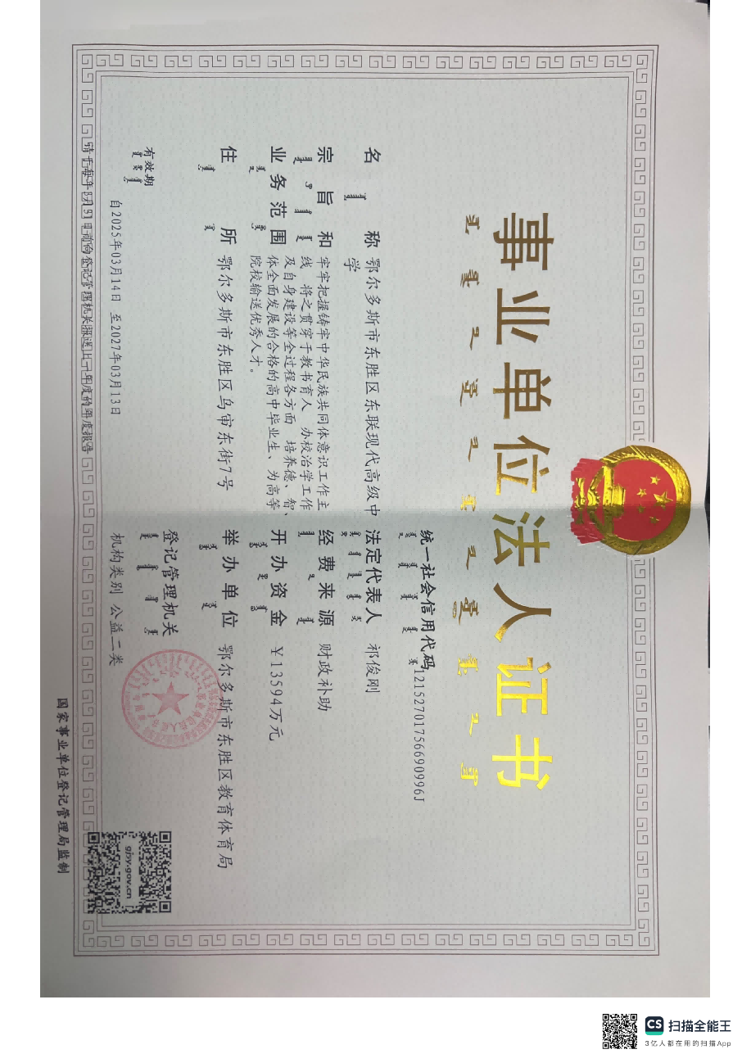

附件3检测报告
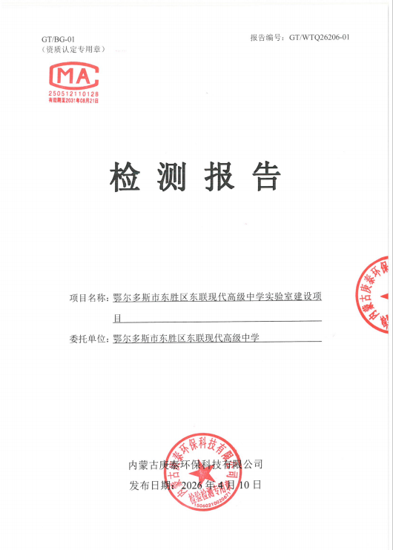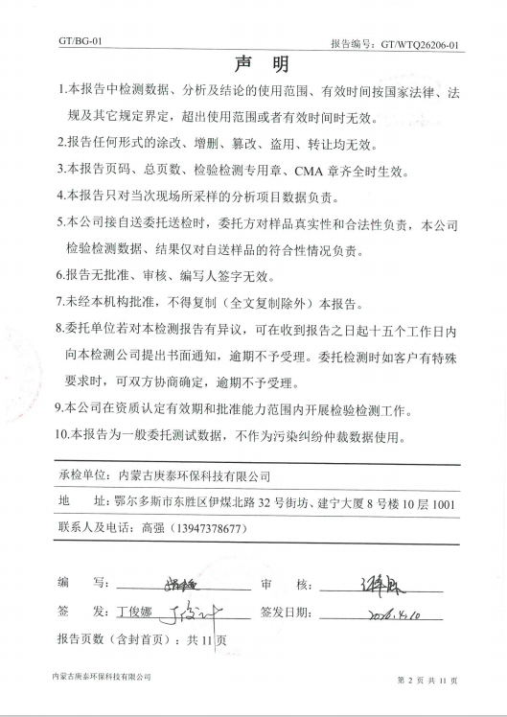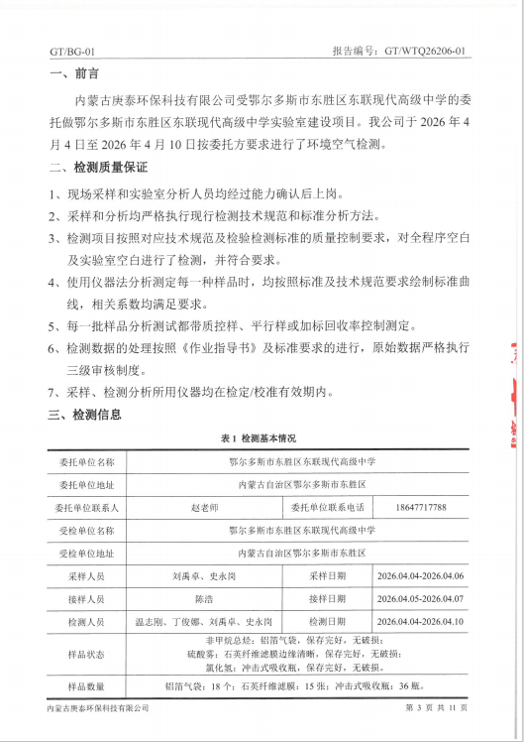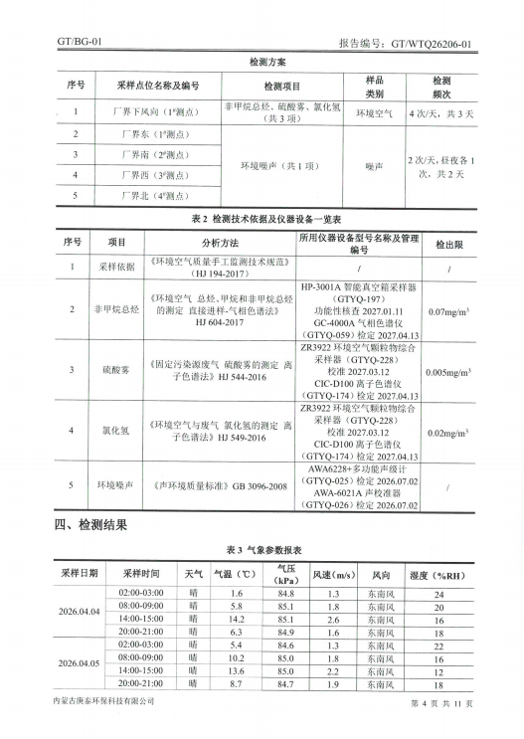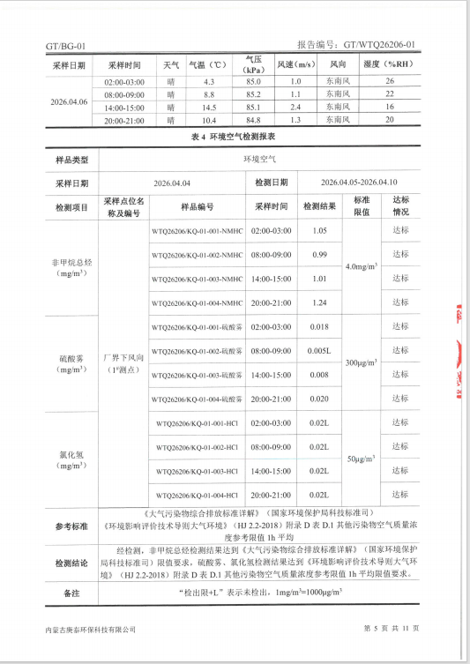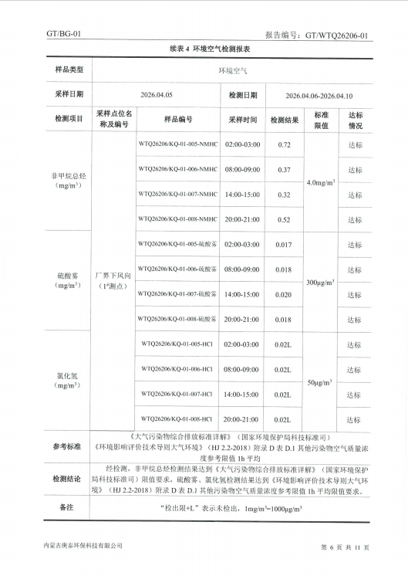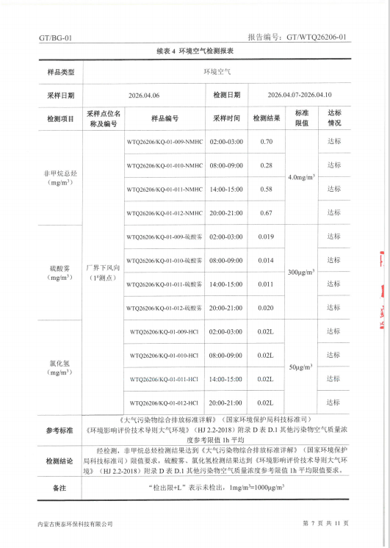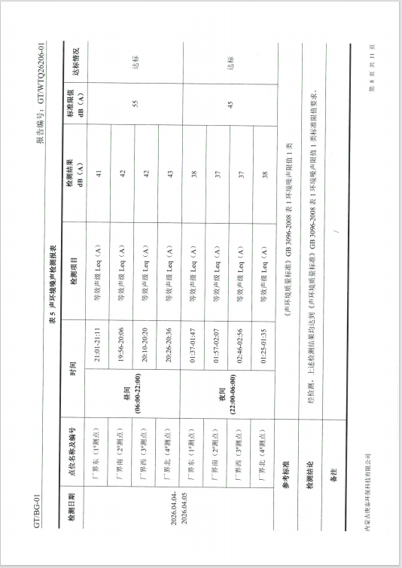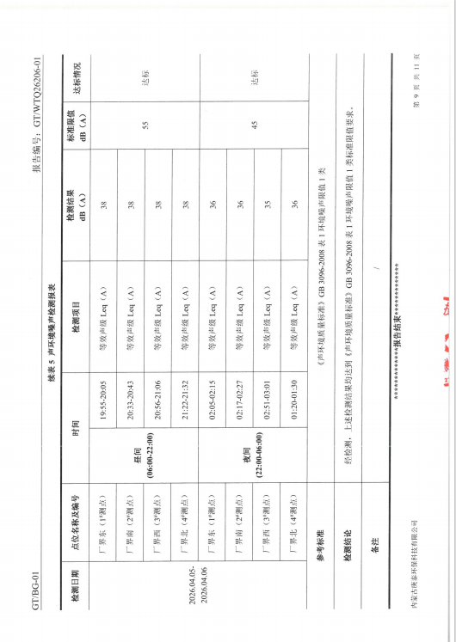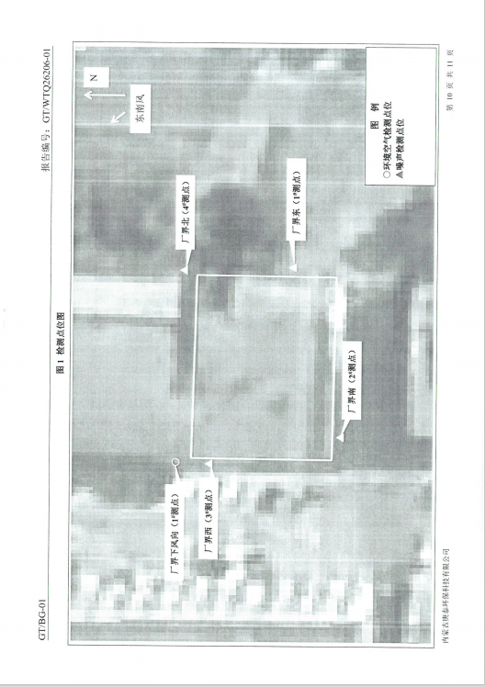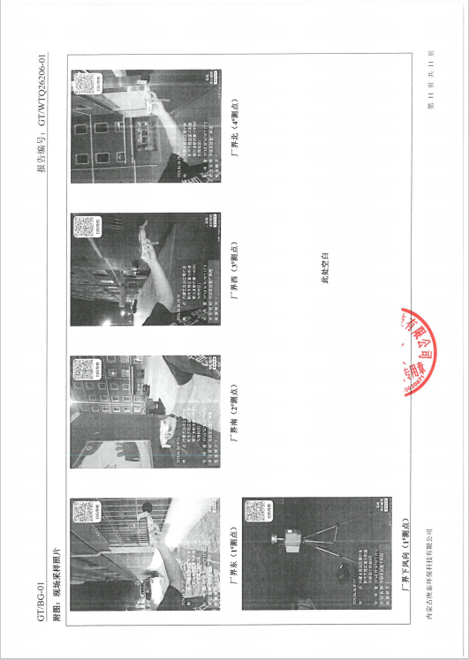

附图1鄂尔多斯市环境管控单元图
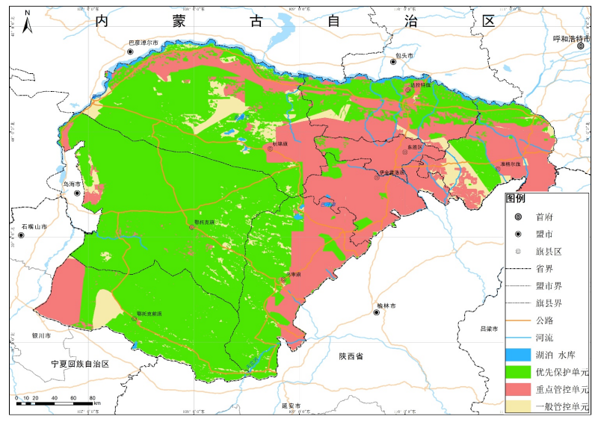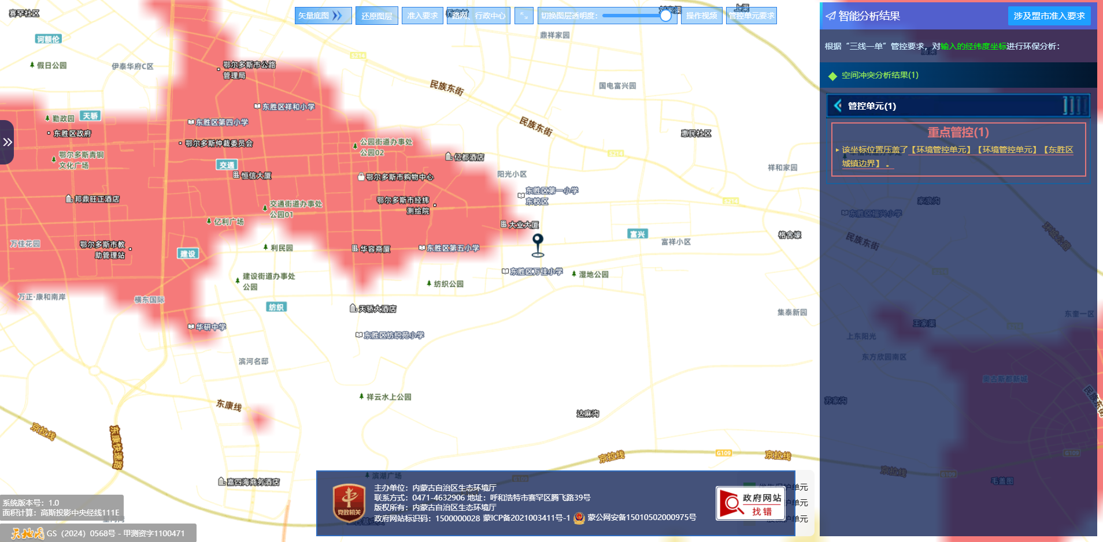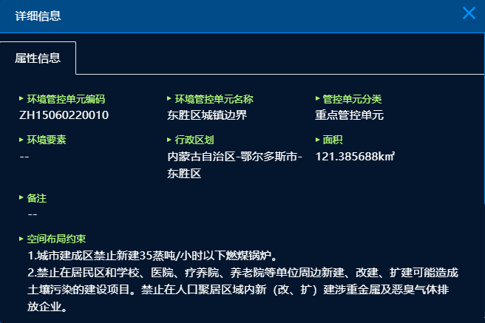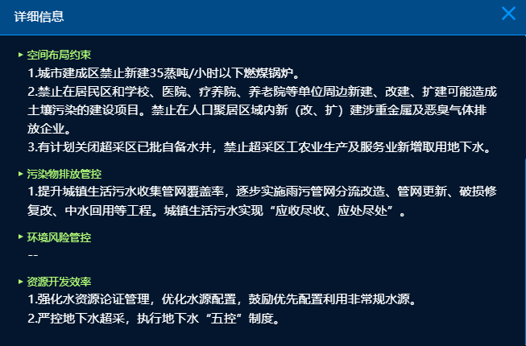
项目位置

附图2项目地理位置图
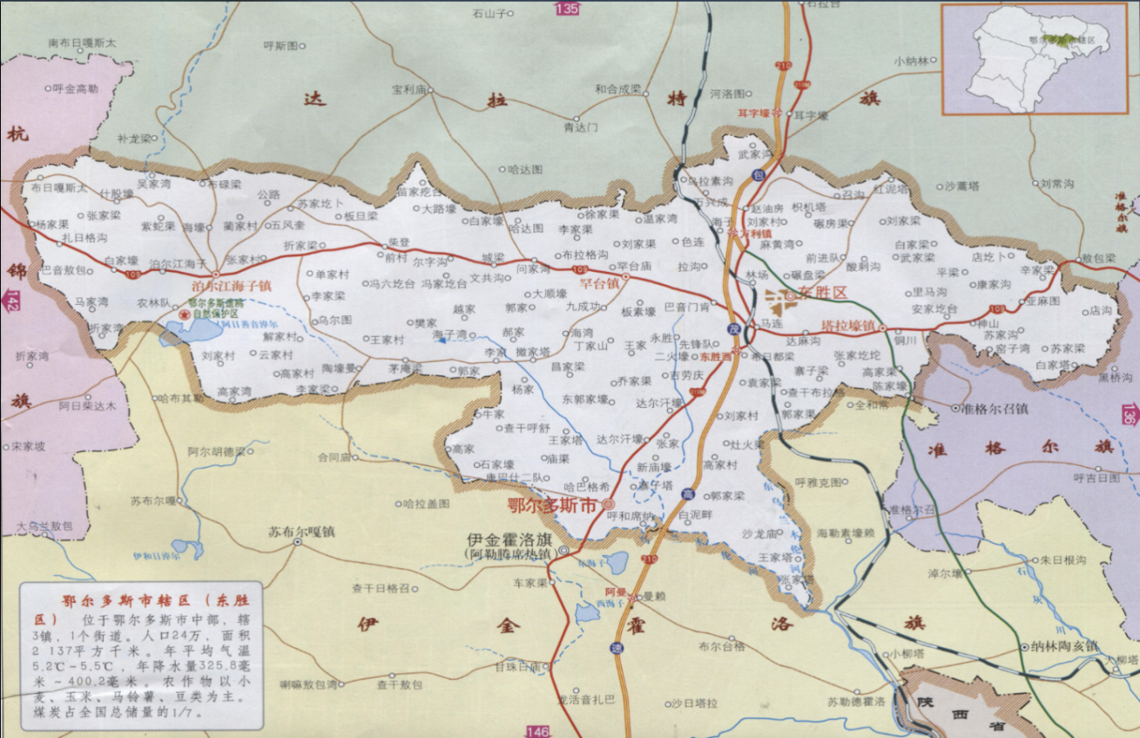
项目位置

附图3声环境功能区划图
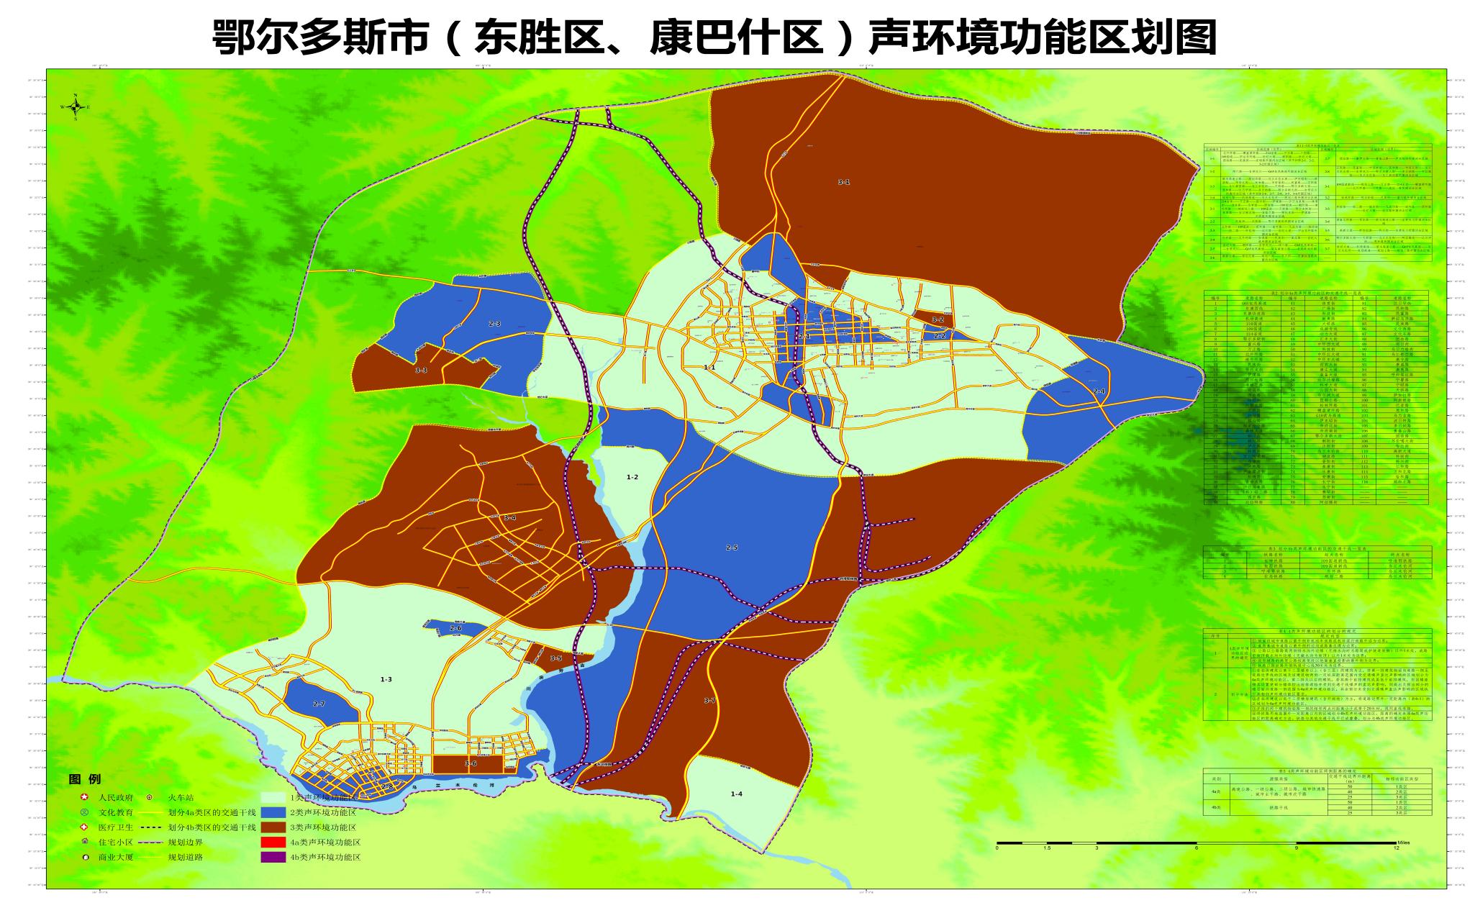
项目位置

附图4平面布置图
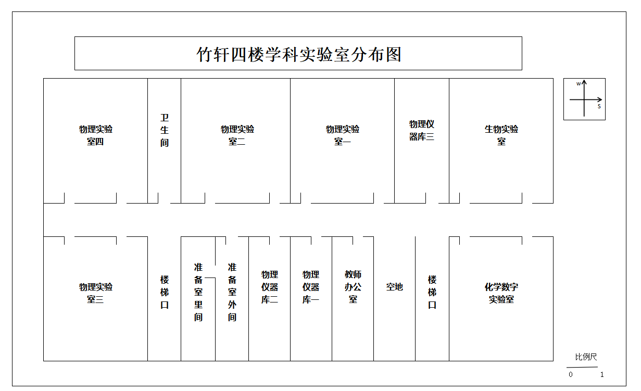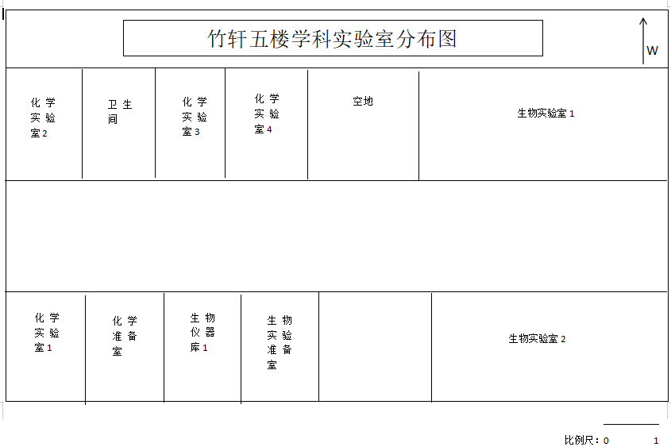
通风橱
通风橱
药品库
药品库
危险废物暂存库
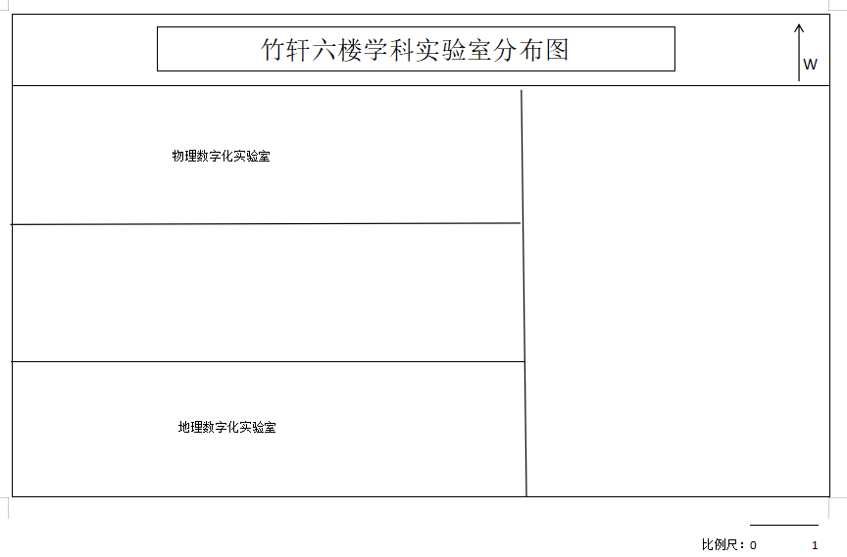

附图5环境敏感目标

